


INSTITUTO TECNOLÓGICO DEL VALLE DE OAXACA

ITVOMARKET: MARKETPLACE INFORMATIVO PARA VENDEDORES DE COMIDA Y GOLOSINAS UNIVERSITARIOS

REPORTE DE PROYECTO

INGENIERIA INFORMÁTICA

PRESENTAN:

Fátima López Maldonado
Rafael García Sierra
Ángel David López Fabian
Víctor Erwin Rodríguez Fabian

 | Ex-hacienda de Nazareno, Xoxocotlán, Oaxaca  Octubre de 2026

El presente reporte final titulado: ITVOMARKET: MARKETPLACE INFORMATIVO PARA VENDEDORES DE COMIDA Y GOLOSINAS UNIVERSITARIOS, realizado bajo la dirección del comité de asesores indicado, ha sido aprobado por el mismo y aceptado como requisito para obtener el título de:

INGENIERIA INFORMÁTICA

ASESOR INTERNO:
DR. GERARDO RODRÍGUEZ ORTÍZ
ASESOR EXTERNO:
M.C. ADÁN HERNÁNDEZ HERNÁNDEZ

Ex-hacienda de Nazareno, Xoxocotlán, Oaxaca. Octubre de 2026.

AGRADECIMIENTOS

Agradecemos a nuestra institución educativa y a los docentes que participan en nuestra formación académica dentro de la carrera de Ingeniería Informática, por proporcionarnos los conocimientos y herramientas necesarios para el desarrollo de este proyecto. También agradecemos a nuestros compañeros de equipo por su colaboración, compromiso y participación durante el desarrollo del proyecto. El trabajo conjunto nos permitió compartir conocimientos, fortalecer nuestras habilidades técnicas y enfrentar los retos que surgieron a lo largo de la implementación. Finalmente, agradecemos a nuestras familias y a las personas que nos brindan apoyo durante nuestra formación profesional, ya que su acompañamiento nos motiva a continuar aprendiendo y desarrollándonos en el área de la Ingeniería Informática.
RESUMEN

El presente proyecto consiste en el diseño y desarrollo de un Marketplace Informativo para Vendedores de Comida y Golosinas Universitarios, una plataforma web que se desarrolla con el propósito de facilitar la publicación, consulta y localización de productos ofrecidos por vendedores dentro de un entorno universitario. El sistema tiene como finalidad conectar a vendedores y compradores mediante un espacio digital donde los vendedores puedan registrarse, publicar información sobre sus productos, indicar sus precios, categorías, imágenes y ubicación dentro del campus. Por su parte, los compradores pueden consultar los productos disponibles, buscar información y localizar vendedores activos mediante un componente de geolocalización. La solución se plantea como un sistema informativo y no como una plataforma de comercio electrónico transaccional, debido a que las compras y los pagos se realizan de manera presencial, fuera del sistema. Para el desarrollo, se contempla una arquitectura de tres capas que integra tecnologías web para la presentación, un backend para la lógica de negocio y una base de datos relacional para la gestión de la información. Para organizar el trabajo se utiliza la metodología ágil Scrum, mediante la planificación de sprints que permiten dividir el proyecto en actividades relacionadas con el diseño de la base de datos, la autenticación de usuarios, la publicación de productos, la ubicación, la búsqueda y las pruebas. A través de este proyecto, se aplican los conocimientos adquiridos durante la formación en Ingeniería Informática, lo que fortalece las habilidades de programación, diseño de bases de datos, desarrollo web y trabajo colaborativo.
ÍNDICE GENERAL

Página
Índice de cuadros iii
Índice de figuras iv

CAPÍTULO I. GENERALIDADES DEL PROYECTO 1
1.1 Introducción 1
1.2 Descripción del proyecto 3
1.2.1 Misión 3
1.2.2 Visión 4
1.2.3 Valores 4
1.3 Problemas a resolver 5
1.4 Objetivos 6
1.4.1 Objetivo general 6
1.4.2 Objetivos específicos 6
1.5 Justificación 7

CAPÍTULO II. MARCO TEÓRICO 9
2.1 Sistemas de información 9
2.2 Marketplace informativo 10
2.3 Diferencia entre marketplace informativo y comercio electrónico transaccional 11
2.4 Desarrollo web 12
2.4.1 Frontend 13
2.4.2 Backend 13
2.4.3 Arquitectura de tres capas 14
2.5 Tecnologías utilizadas en el proyecto 15
2.5.1 HTML5 15
2.5.2 CSS 16
2.5.3 JavaScript 16
2.5.3.1 Uso de fetch() 17
2.5.4 PHP 17
2.5.5 MySQL y MariaDB 18
2.5.6 Geolocalización 19
2.6 Base de datos 20
2.7 Herramientas de apoyo al desarrollo 21
2.7.1 Kiro 21
2.7.2 GitHub Copilot 22
2.7.3 StarUML 23

CAPÍTULO III. PROCEDIMIENTO Y DESCRIPCIÓN DE LAS ACTIVIDADES REALIZADAS 25
3.1 Historias de usuario 25
3.2 Detalle de historias de usuario 26
3.3 Product backlog 34
3.4 Sprint backlog 35
3.5 Desarrollo del Sprint 1 36
3.5.1 Diagrama de clases 37
3.6 Análisis de requerimiento 38
3.6.1 Casos de uso 38
3.6.2 Diseño 41
3.6.3 Diagrama de secuencias 49
3.6.4 Diagrama de componentes 51
3.7 Desarrollo del código 52
3.11 Desarrollo del Sprint 2 63
3.11.1 Casos de uso 63
3.11.2 Diseño 65
3.11.3 Diagrama de secuencias 80
3.12 Desarrollo del código 82

CAPÍTULO IV. FUENTES DE INFORMACIÓN 83
ÍNDICE DE CUADROS

Cuadro Página

1 Historias de usuario 26
2 HU-01 Registro e inicio de sesión 27
3 HU-02 Publicación de productos 27
4 HU-03 Ubicación en tiempo real 28
5 HU-04 Estado de disponibilidad 29
6 HU-05 Gestión del catálogo 29
7 HU-06 Mapa de vendedores activos 30
8 HU-07 Búsqueda y filtrado de productos 31
9 HU-08 Reseñas y comentarios 31
10 HU-09 Autorización de publicaciones 32
11 HU-10 Recuperación de contraseña 33
12 Product backlog 34
13 Sprint backlog 35

ÍNDICE DE FIGURAS

Figura Página

1 Modelo relacional de la base de datos 37
2 Diagrama de clases 38
3 Caso de uso HU-01 Registro e inicio de sesión 39
4 Caso de uso HU-02 Publicación de productos 40
5 Caso de uso HU-03 Ubicación en tiempo real 40
6 Wireframe de registro en computadora 41
7 Wireframe de inicio de sesión en computadora 42
8 Wireframe de publicar producto en computadora 43
9 Wireframe de mapa/ubicación en computadora 44
10 Wireframe de registro en celular 45
11 Wireframe de inicio de sesión en celular 46
12 Wireframe de publicar producto en celular 47
13 Wireframe de mapa/ubicación en celular 48
14 Diagrama de secuencia de creación de cuenta 49
15 Diagrama de secuencia de inicio de sesion 50
16 Diagrama de secuencia de publicación de producto 50
17 Diagrama de secuencia de geolocalizacion 51
18 Diagrama de componentes 52
19 AuthController 53
20 ProductoController 54
21 UbicacionController 55
22 Producto 56
23 Usuario 57
24 ZonaVenta 58
25 Header 59
26 Login 60
27 Publicar 61
28 Registro 62
29 Ubicacion 63
30 Caso de uso HU-07 Búsqueda de producto 64
31 Caso de uso HU-10 Recuperacion de contraseña 64
32 Wireframe de catalogo inicial en computadora 65
33 Wireframe de catalogo inicial en celular 66
34 Wireframe de Búsqueda y Categoría en computadora 67
35 Wireframe de Búsqueda y Categoría en celular 68
36 Wireframe de búsqueda sin resultados en computadora 69
37 Wireframe de busqueda sin resultados en celular 70
38 Wireframe de recuperación de contraseña en computadora 71
39 Wireframe de recuperación de contraseña en celular 72
40 Wireframe de restablecer contraseña en computadora 73
41 Wireframe de restablecer contraseña en celular 74
42 Wireframe de contraseña actualizada en computadora 75
43 Wireframe de contraseña actualizada en celular 76
44 Wireframe de enlace no valido en computadora 77
45 Wireframe de enlace no valido en celular 78
46 Wireframe de confirmación de solicitud en computadora 79
47 Diagrama de secuencia de visualización del producto 80
48 Diagrama de secuencia de buscar una publicación especifica 81
49 Diagrama de secuencia de filtrar por categoria 81
50 Diagrama de secuencia de recuperación de contraseña 82

CAPÍTULO I

GENERALIDADES DEL PROYECTO

1.1 Introducción

En el entorno universitario existe una diversidad de vendedores que ofrecen alimentos, golosinas, bebidas y otros productos dirigidos a estudiantes y personal académico. Sin embargo, la información sobre estos productos, sus precios y los lugares donde se encuentran disponibles puede estar distribuida en diferentes medios de comunicación, grupos de mensajería o recomendaciones entre compañeros.

A partir de esta situación, se identifica la necesidad de desarrollar un sistema que facilite el acceso a información organizada sobre los vendedores y sus productos. Por ello, se propone el proyecto itvoMarket, cuyo propósito es crear una
plataforma web que permita consultar productos, conocer su información básica y localizar a los vendedores activos dentro del campus.

El sistema se plantea como una herramienta de publicación y difusión de información, sin incorporar procesos de compra, pagos ni administración de pedidos. Los vendedores pueden crear una cuenta, registrar su información comercial y publicar sus productos, mientras que los compradores pueden realizar búsquedas y consultar la ubicación de los vendedores.

Para el desarrollo del proyecto, se emplea una arquitectura cliente-servidor de tres capas, con tecnologías web para la interfaz, un componente de backend para gestionar la lógica de negocio y una base de datos relacional para almacenar la información del sistema. Además, se utiliza la metodología Scrum para organizar el trabajo mediante entregas incrementales y actividades distribuidas en sprints.

Con este proyecto se busca aplicar los conocimientos adquiridos durante la formación en Ingeniería Informática, especialmente en las áreas de desarrollo web, diseño de bases de datos, programación, geolocalización y gestión de proyectos de software.

1.2 Descripción del proyecto

El proyecto está orientado a un entorno universitario en el que estudiantes u otros integrantes de la comunidad pueden desempeñar actividades de venta de alimentos, golosinas y bebidas. En este contexto, los vendedores requieren un medio que les permita dar a conocer sus productos y comunicar su ubicación a los posibles compradores.

La plataforma propuesta funciona como un directorio digital especializado en vendedores universitarios. Su propósito es centralizar información de productos y puntos de venta para facilitar su consulta mediante una interfaz web.

El sistema no interviene directamente en la transacción comercial. Su función es proporcionar información para que el comprador conozca los productos, identifique a los vendedores y pueda acudir presencialmente al punto de venta.

1.2.1 Misión

Facilitar a la comunidad universitaria el acceso a información clara y organizada sobre los productos de comida y golosinas y sobre la ubicación de los vendedores dentro del campus, mediante una plataforma web sencilla, confiable y de fácil uso que apoye la difusión de sus productos.

1.2.2 Visión

Ser la plataforma de referencia entre vendedores y compradores del entorno universitario, reconocida por su utilidad, su confiabilidad y su capacidad de crecer hacia otros espacios y comunidades estudiantiles.

1.2.3 Valores

- Honestidad: Se publica información veraz sobre los productos, los precios y la ubicación de los vendedores.
- Responsabilidad: Se cumple con los compromisos de desarrollo y se mantiene la plataforma actualizada.
- Respeto: Se trata con respeto a vendedores, compradores y usuarios, así como a la información personal que proporcionan.
- Trabajo en equipo: Las actividades se distribuyen y se revisan de manera colaborativa.
- Compromiso con la comunidad: Se busca que la plataforma sea útil para la vida diaria en el campus.

1.3 Problemas a resolver

- Dificultad para localizar vendedores: Los compradores pueden desconocer qué vendedores se encuentran activos y dónde están ubicados dentro del campus.
- Información dispersa de los productos: Los datos sobre precios, descripciones, categorías e imágenes pueden comunicarse de manera informal o encontrarse en diferentes medios.
- Falta de referencias sobre los productos: Los compradores no cuentan con opiniones o calificaciones que les ayuden a elegir entre vendedores.
- Dificultad para conocer la disponibilidad: Los compradores pueden desconocer si un vendedor se encuentra activo en un momento determinado.
- Ausencia de herramientas de búsqueda y filtrado: Los compradores necesitan localizar productos según categorías.
- Falta de una estructura de información organizada: La ausencia de un sistema de base de datos relacional puede dificultar la administración de usuarios, productos, categorías, ubicaciones y calificaciones.

1.4 Objetivos

1.4.1 Objetivo general

Diseñar y desarrollar un marketplace informativo para vendedores de comida y golosinas universitarios mediante una plataforma web con base de datos relacional y componente de geolocalización, que permita a los vendedores publicar información de sus productos y a los compradores consultar productos y localizar vendedores activos dentro del entorno universitario.

1.4.2 Objetivos específicos

- Diseñar e implementar una base de datos relacional que permita administrar usuarios, vendedores, productos, categorías, ubicaciones y calificaciones...
- Desarrollar un módulo de registro e inicio de sesión para gestionar las cuentas de vendedores y compradores.
- Incorporar un mecanismo que permita registrar y actualizar la ubicación de los vendedores dentro del campus.
- Desarrollar opciones de búsqueda y filtrado de productos por categoría, precio y cercanía.
- Integrar un sistema de calificaciones y comentarios de acuerdo con el alcance definido para el proyecto.
- Aplicar prácticas de seguridad en el almacenamiento de contraseñas y en la gestión de la información de los usuarios.
- Organizar el desarrollo mediante la metodología Scrum, con la distribución de las actividades en sprints y la revisión del avance.
- Realizar pruebas funcionales y de integración para verificar el comportamiento de los módulos que se implementan.

1.5 Justificación

El desarrollo de itvoMarket se justifica por la necesidad de facilitar el acceso a información organizada sobre los productos y vendedores que se encuentran dentro del entorno universitario.

Desde la perspectiva de los compradores, se busca que la plataforma simplifique la búsqueda de alimentos, bebidas y golosinas al proporcionar información sobre los productos, sus precios y la ubicación de los vendedores. La incorporación de filtros y un componente geográfico permite organizar la consulta de información y facilitar la localización de los puntos de venta.

Desde la perspectiva de los vendedores, el sistema representa una herramienta para difundir sus productos y comunicar su disponibilidad y ubicación. La publicación de productos con imágenes, descripciones y categorías permite presentar la información de manera estructurada.
Desde el punto de vista académico, el proyecto permite aplicar los conocimientos adquiridos en la carrera de Ingeniería Informática, relacionados con el desarrollo de aplicaciones web, el diseño de bases de datos, la programación backend, la integración de servicios de geolocalización y la gestión ágil de proyectos.

Asimismo, se delimita el alcance de la solución al establecer que el sistema es informativo y no transaccional. De esta manera, se concentran los esfuerzos en la publicación y consulta de información, sin implementar módulos de pagos, carritos de compra o procesamiento de pedidos.

CAPÍTULO II

MARCO TEÓRICO

2.1 Sistemas de información

Un sistema de información puede entenderse como un conjunto de componentes que permiten gestionar información para apoyar las actividades de una organización o sistema. En el contexto del desarrollo de aplicaciones, estos sistemas pueden integrar componentes relacionados con la interacción del usuario, el procesamiento de información y el almacenamiento de datos.

Para el desarrollo de itvoMarket, el sistema de información está orientado a la gestión y consulta de datos relacionados con vendedores universitarios,
productos, categorías, ubicaciones y usuarios. La plataforma se plantea como un sistema web de publicación y difusión de información, cuyo propósito es facilitar que los vendedores publiquen sus productos y ubicación y que los compradores puedan consultar dicha información.

La arquitectura propuesta para el sistema se basa en una separación de tres componentes principales: presentación, lógica de aplicación y datos. Este tipo de arquitectura de tres capas separa la interfaz con la que interactúa el usuario, el procesamiento de la lógica de la aplicación y el almacenamiento y administración de los datos. IBM describe este modelo mediante una capa de presentación, una capa de aplicación y una capa de datos. La separación de responsabilidades permite organizar el funcionamiento de una aplicación y facilita que cada parte del sistema pueda desarrollar funciones específicas. En una arquitectura de tres capas, la comunicación entre la presentación y los datos normalmente se realiza mediante la capa de aplicación, evitando que la interfaz acceda directamente a la base de datos.

2.2 Marketplace informativo

Los marketplaces digitales son plataformas que permiten reunir a diferentes grupos de usuarios, particularmente compradores y vendedores, mediante un entorno digital. La Organización para la Cooperación y el Desarrollo Económicos (OCDE) describe las plataformas en línea como servicios digitales que facilitan interacciones entre dos o más grupos de usuarios, mientras que en el contexto del comercio electrónico estas plataformas pueden conectar compradores y vendedores.

En el caso de itvoMarket, la plataforma permite que los vendedores universitarios publiquen información sobre sus productos y que los compradores consulten dicha información y conozcan la ubicación de los vendedores. El sistema no tiene como función realizar la compra dentro de la plataforma.

Por esta razón, en el proyecto se utiliza el término marketplace informativo, ya que la plataforma funciona principalmente como un medio para publicar, consultar y localizar información relacionada con los productos y vendedores universitarios. Esta definición corresponde al alcance establecido específicamente para el proyecto y no pretende sustituir la definición formal de marketplace utilizada en contextos de comercio electrónico.

2.3 Diferencia entre marketplace informativo y comercio electrónico transaccional

El comercio electrónico implica la realización de operaciones de compra o venta mediante redes informáticas. La OCDE establece que una operación de comercio electrónico se determina principalmente por el método utilizado para realizar o recibir pedidos, independientemente de otros elementos como el método de pago o el canal de entrega.

En cambio, itvoMarket no procesa pedidos, pagos ni transacciones comerciales dentro de la plataforma. El comprador utiliza el sistema para consultar productos, vendedores y ubicaciones, mientras que la compra se realiza directamente con el vendedor de manera presencial.

2.4 Desarrollo web

El desarrollo web comprende la creación de sitios y aplicaciones que funcionan mediante tecnologías de la Web. En una aplicación web pueden intervenir tecnologías destinadas a estructurar el contenido, definir su presentación y proporcionar comportamiento e interactividad.

Para itvoMarket se propone una arquitectura web compuesta por frontend, backend y base de datos. Se contempla HTML5, CSS3 y JavaScript para el frontend; PHP o Node.js + Express para el backend; y MySQL o MariaDB para la base de datos.

2.4.1 Frontend

El frontend corresponde a la parte de una aplicación con la que interactúa directamente el usuario. En las aplicaciones web, esta parte puede ejecutarse en el navegador y utilizar tecnologías como HyperText Markup Language (HTML), Cascading Style Sheets (CSS) y JavaScript. HTML define la estructura y el significado del contenido de una página web, mientras que CSS permite establecer su presentación visual y JavaScript proporciona funcionalidades dinámicas e interactivas. Mozilla Developer Network (MDN) Web Docs, documentación de referencia ampliamente utilizada para tecnologías web, describe estas tres tecnologías como componentes fundamentales del desarrollo web.

En itvoMarket, el frontend permite mostrar formularios, productos, categorías, información de vendedores, filtros y el mapa de ubicación.

2.4.2 Backend

El backend corresponde a la parte de una aplicación que procesa las solicitudes realizadas por los usuarios y ejecuta la lógica necesaria para obtener o modificar información. En una arquitectura de tres capas, esta responsabilidad se encuentra principalmente en la capa de aplicación, donde se procesa la información recibida desde la interfaz y se interactúa con la capa de datos.

Para itvoMarket, el plan técnico contempla PHP o Node.js + Express como alternativas para implementar el backend. También se plantea PHP con PHP Data Objects (PDO) como una opción para trabajar con MySQL o MariaDB.

2.4.3 Arquitectura de tres capas

La arquitectura de tres capas divide una aplicación en tres componentes principales: presentación, aplicación y datos. IBM identifica la capa de presentación como aquella donde ocurre la interacción con el usuario, la capa de aplicación como la responsable del procesamiento y la lógica, y la capa de datos como aquella donde se almacenan y administran los datos de la aplicación. 5

Para itvoMarket, estas capas se relacionan de la siguiente manera:
- Capa de presentación: HTML, CSS y JavaScript.
- Capa de lógica de negocio: backend encargado de procesar solicitudes y aplicar las reglas del sistema.
- Capa de datos: MySQL o MariaDB para almacenar la información.
El flujo general de una operación puede representarse de la siguiente manera:
Usuario → Frontend → Backend → Base de datos → Backend → Frontend → Usuario

Por ejemplo, cuando un vendedor publica un producto, la información es capturada mediante la interfaz web, enviada al backend, validada y posteriormente almacenada en la base de datos.

2.5 Tecnologías utilizadas en el proyecto

2.5.1 HTML5

HTML, cuyo nombre proviene de HyperText Markup Language, es un lenguaje de marcado utilizado para definir la estructura y significado del contenido de las páginas web. MDN señala que HTML constituye uno de los componentes básicos de la Web y que normalmente se combina con CSS para la presentación y JavaScript para el comportamiento.HTML permite estructurar elementos como encabezados, párrafos, imágenes, enlaces, listas y formularios. Los formularios son especialmente importantes para las aplicaciones web porque permiten realizar acciones como registrarse, iniciar sesión y enviar información.

En itvoMarket, HTML se utiliza para construir la estructura de las interfaces de registro, inicio de sesión, publicación de productos, consulta del catálogo, filtros, información de vendedores y elementos relacionados con el mapa.

2.5.2 CSS

CSS, cuyo nombre significa Cascading Style Sheets, es un lenguaje de hojas de estilo utilizado para definir la presentación visual de documentos HTML. Permite controlar aspectos como fuentes, colores, tamaños, espacios, posiciones y distribución de los elementos. El uso de CSS también permite adaptar la presentación de una página a diferentes tamaños de pantalla mediante técnicas de diseño responsivo. Esta característica resulta importante en aplicaciones web que pueden ser utilizadas desde computadoras y dispositivos móviles.

En itvoMarket, CSS se utiliza para diseñar la interfaz gráfica, organizar el catálogo de productos, establecer estilos visuales y adaptar la plataforma a dispositivos móviles y de escritorio.

2.5.3 JavaScript

JavaScript es un lenguaje de programación utilizado para agregar comportamiento e interactividad a las páginas web. MDN señala que JavaScript permite implementar funcionalidades como actualización dinámica de contenido, interacción con elementos de la página y otras funciones que van más allá de la presentación de información estática.

En itvoMarket, JavaScript puede utilizarse para gestionar interacciones de la interfaz, validar determinados datos en el navegador, actualizar contenido dinámicamente, realizar solicitudes al backend e integrar funcionalidades relacionadas con la ubicación y el mapa.

2.5.3.1 Uso de fetch()

La interfaz de programación de aplicaciones (API) Fetch proporciona una interfaz de JavaScript para realizar solicitudes de recursos mediante la red. El método fetch() devuelve una promesa que permite procesar posteriormente la respuesta obtenida del servidor.

En el proyecto, fetch() puede utilizarse para que JavaScript solicite información al backend y reciba datos, por ejemplo, en formato JavaScript Object Notation (JSON). La plataforma contempla precisamente este mecanismo para consumir una API propia y actualizar información sin necesidad de recargar completamente la página.

2.5.4 PHP

PHP es una tecnología utilizada para desarrollar aplicaciones del lado del servidor. Dentro de una arquitectura web, puede utilizarse para procesar solicitudes, ejecutar lógica de aplicación y comunicarse con una base de datos.
itvoMarket contempla PHP como una de las alternativas para implementar el backend y específicamente menciona PHP con PDO para trabajar con MySQL o MariaDB. Una característica importante de PDO es la posibilidad de utilizar consultas preparadas. La documentación oficial de PHP indica que PDO::prepare() permite preparar una sentencia de lenguaje de consulta estructurado (SQL) con parámetros que posteriormente son asociados a valores mediante su ejecución. Además, la documentación recomienda utilizar parámetros para vincular las entradas proporcionadas por los usuarios en lugar de incorporarlas directamente en la consulta.

En itvoMarket, este mecanismo es importante para operaciones como el registro de usuarios, publicación de productos, modificación de información y consultas a la base de datos. La utilización de consultas preparadas contribuye a manejar de manera más segura los datos proporcionados por los usuarios.

2.5.5 MySQL y MariaDB

MySQL y MariaDB son sistemas gestores de bases de datos relacionales. MariaDB documenta el modelo relacional como una estructura basada en tablas que pueden relacionarse entre sí mediante campos comunes. En una base de datos relacional, las tablas representan entidades, los registros representan instancias de esas entidades y los campos representan atributos. Este modelo permite organizar información relacionada y establecer relaciones entre diferentes tablas.

Se propone utilizar MySQL o MariaDB como sistema gestor de base de datos. La información está organizada principalmente en las tablas usuarios, vendedores, productos, categorias, ubicaciones y calificaciones. La estructura relacional propuesta establece relaciones mediante llaves primarias y llaves foráneas.

2.5.6 Geolocalización

La geolocalización permite que una aplicación web obtenga información relacionada con la ubicación de un dispositivo. La API de Geolocalización de los navegadores permite solicitar al usuario permiso para compartir su ubicación con una aplicación web. La API proporciona métodos como getCurrentPosition(), que permite obtener la ubicación actual del dispositivo, y watchPosition(), que permite recibir actualizaciones cuando cambia la posición. El acceso a esta información requiere autorización del usuario y se encuentra sujeto a las condiciones de seguridad del navegador.

En itvoMarket, la geolocalización se utiliza para registrar la ubicación de los vendedores dentro del entorno universitario.

2.6 Base de datos

Una base de datos relacional organiza la información en tablas formadas por filas (registros) y columnas (campos), de modo que cada fila describe una entidad u objeto y cada columna uno de sus atributos. Las tablas se relacionan entre sí mediante identificadores, lo que permite consultar y mantener la información de manera ordenada, y la interacción con los datos se realiza mediante SQL. El esquema define la estructura de la base de datos, es decir, sus tablas, relaciones y restricciones.

La base de datos de itvoMarket es de tipo relacional y se organiza en 10 tablas: usuario, vendedores, productos, categorias, estado_producto, estado_ubicacion, condicion_producto, zona_venta, calificacion_producto y calificacion_vendedor (véase la Figura 1). La tabla usuario almacena el rol, el nombre, el correo, la contraseña y la fecha de registro de cada persona; vendedores se relaciona con usuario y guarda el nombre del negocio, su descripción y su horario de atención; y productos contiene el nombre, la descripción, el precio y la imagen de cada producto publicado, junto con referencias al vendedor, la categoría, el estado y la condición. La ubicación de los vendedores se registra en zona_venta mediante la latitud, la longitud, el punto de referencia, el estado de la zona y la fecha y hora, mientras que las calificaciones y los comentarios se guardan en calificacion_producto y calificacion_vendedor, vinculadas con el usuario que las emite.

2.7 Herramientas de apoyo al desarrollo

Además de los lenguajes y tecnologías que conforman la aplicación, durante el desarrollo de un proyecto de software pueden utilizarse herramientas para apoyar la escritura de código, organizar las tareas técnicas y representar visualmente el diseño del sistema. En itvoMarket se consideran Kiro y GitHub Copilot como herramientas de asistencia para el desarrollo, así como StarUML para elaborar modelos y diagramas. Estas herramientas cumplen funciones diferentes y complementarias: las primeras pueden apoyar la programación y la revisión, mientras que StarUML facilita la representación gráfica de los componentes y comportamientos del sistema. Sus resultados deben revisarse y validarse por el equipo antes de incorporarlos al proyecto.

2.7.1 Kiro

Kiro es un entorno de desarrollo asistido por inteligencia artificial que ayuda a transformar una descripción de una funcionalidad en requisitos, diseños técnicos, tareas de implementación, código y pruebas. Entre sus funciones se encuentran la conversación sobre el código, la generación de documentación y pruebas, y el trabajo guiado mediante especificaciones. Estas especificaciones permiten describir qué debe hacer una funcionalidad, cómo se plantea implementarla y qué tareas deben completarse. También ofrece archivos de orientación para conservar convenciones del proyecto y mecanismos automatizados que ejecutan acciones ante determinados eventos.

En el contexto de itvoMarket, Kiro puede servir como apoyo para organizar los requisitos de módulos como el registro de usuarios, la publicación de productos, la búsqueda y la recuperación de contraseña. También puede ayudar a proponer una estructura de implementación o explicar fragmentos de código. Sin embargo, las propuestas generadas no sustituyen el análisis del equipo: es necesario comprobar que coincidan con las historias de usuario, la arquitectura definida, las reglas de seguridad y el comportamiento esperado.

2.7.2 GitHub Copilot

GitHub Copilot es un asistente de programación basado en inteligencia artificial que puede sugerir código mientras se escribe, explicar fragmentos existentes, responder preguntas sobre un proyecto y apoyar tareas de edición, depuración y pruebas. Puede utilizarse desde entornos de desarrollo compatibles, como Visual Studio Code, para complementar el trabajo de programación. Sus sugerencias dependen del contexto disponible y deben ser revisadas, probadas y ajustadas por la persona desarrolladora antes de aceptarse.

Para itvoMarket, GitHub Copilot puede apoyar la elaboración de funciones en JavaScript y PHP, la construcción de consultas SQL, la explicación de errores y la creación de pruebas para validar formularios y operaciones del sistema. Su uso debe ser responsable: el equipo necesita verificar la lógica, evitar incluir datos sensibles en las solicitudes, revisar posibles errores o vulnerabilidades y asegurarse de comprender el código que se integra. La herramienta funciona como apoyo al trabajo técnico, no como sustituto de la revisión humana ni de las pruebas funcionales.

2.7.3 StarUML

StarUML es una herramienta de modelado de software que permite crear diagramas para representar la estructura y el comportamiento de un sistema. Entre los modelos que admite se encuentran diagramas UML, como casos de uso, clases, secuencia, actividades y componentes, además de diagramas entidad-relación para representar bases de datos. Estos modelos ayudan a comunicar el diseño de una solución antes o durante su implementación, y permiten que los integrantes del equipo compartan una representación visual de los elementos y sus relaciones.

En itvoMarket, StarUML se utiliza como apoyo para elaborar los diagramas de casos de uso relacionados con las historias de usuario y para representar el modelo de datos. Los casos de uso permiten identificar los actores y las funcionalidades con las que interactúan, mientras que el diagrama entidad-relación ayuda a visualizar las tablas, atributos y relaciones de la base de datos.

CAPÍTULO III

PROCEDIMIENTO Y DESCRIPCIÓN DE LAS ACTIVIDADES REALIZADAS

En este capítulo se describen las actividades realizadas para el desarrollo de itvoMarket mediante la metodología Scrum: la definición de las historias de usuario, la organización del product backlog y del sprint backlog, el modelado de los casos de uso y de la base de datos, y el diseño de los wireframes de las pantallas principales del sistema.

3.1 Historias de usuario

Las historias de usuario describen, desde la perspectiva de cada tipo de usuario, las funcionalidades que debe ofrecer el sistema y la prioridad de cada una. El Cuadro 1 presenta las 10 historias de usuario identificadas para itvoMarket.
En el Cuadro 1 se enlistan las historias de usuario con su número de identificación, el rol que la solicita, la funcionalidad deseada, su propósito y su prioridad.
Cuadro 1. Historias de usuario. Fuente: Elaboración propia de acuerdo con las necesidades del proyecto.
Núm. de HU | Historia de usuario | Prioridad
HU-01 | Como usuario, quiero credenciales de acceso, elegir el rol de vendedor o comprador para poder ingresar al sistema. | Alta
HU-02 | Como Vendedor, quiero publicar un producto con foto, precio y descripción para que los compradores lo conozcan. | Alta
HU-03 | Como Vendedor, quiero actualizar mi ubicación en tiempo real para que los compradores sepan dónde encontrarme. | Alta
HU-04 | Como Vendedor, quiero marcar si estoy activo o inactivo para no aparecer en el mapa cuando no estoy vendiendo. | Media
HU-05 | Como Vendedor, quiero editar o eliminar mis productos para mantener mi catálogo actualizado. | Media
HU-06 | Como Comprador, quiero ver un mapa con los vendedores activos para saber dónde comprar en ese momento. | Alta
HU-07 | Como Comprador, quiero buscar y filtrar productos por categoría para encontrar rápido lo que se me antoja. | Alta
HU-08 | Como Comprador, quiero dejar una reseña o comentario para ayudar a otros compradores a decidir. | Baja
HU-9 | Como Administrador, quiero autorizar o revisar las publicaciones de los vendedores para garantizar que el contenido cumpla con las políticas de la plataforma antes de publicarse. | Alta
HU-10 | Como usuario, quiero recuperar mi contraseña mediante mi correo electrónico para poder volver a acceder a mi cuenta si la olvido. | Alta

3.2 Detalle de historias de usuario

A continuación se detalla cada historia de usuario con su número, tipo de usuario, prioridad, tiempo estimado, módulo asignado, programador responsable, descripción, criterios de aceptación y observaciones.

La historia HU-01 define el registro e inicio de sesión de los usuarios mediante correo electrónico y contraseña. Tiene prioridad alta, un tiempo estimado de cinco días y pertenece al módulo de Autenticación / Acceso.
Cuadro 2. HU-01 Registro e inicio de sesión. Fuente: Elaboración propia de acuerdo con las necesidades del proyecto.
Historia de usuario 1
Número: HU-01 | Usuario: Usuario
Nombre historia: Registro e inicio de sesión
Prioridad: Alta | Importancia módulo: 100%
Tiempo Estimado: 5 días | Módulo asignado: Autenticación / Acceso
Programador responsable: Rafael García Sierra
Descripción: Como usuario, quiero registrar mis credenciales de acceso (correo electrónico y contraseña) para poder ingresar al sistema.
Criterios de aceptación:
• Registrar un usuario con correo electrónico y contraseña válidos.
• Validar que el correo no esté registrado previamente.
• Cifrar la contraseña antes de almacenarla.
• Permitir iniciar sesión con credenciales correctas.
• Mostrar un mensaje de error si las credenciales son incorrectas.
Observaciones: Validar formato de correo y fortaleza de contraseña. Mostrar mensaje de error si las credenciales son incorrectas. Las contraseñas deben almacenarse cifradas.

La historia HU-02 permite al vendedor publicar un producto con foto, precio y descripción. Tiene prioridad alta, un tiempo estimado de seis días y corresponde al módulo de Catálogo de productos.
Cuadro 3. HU-02 Publicación de productos. Fuente: Elaboración propia de acuerdo con las necesidades del proyecto.
Historia de usuario 2
Número: HU-02 | Usuario: Vendedor
Nombre historia: Publicación de productos
Prioridad: Alta | Importancia módulo: 90%
Tiempo Estimado: 6 días | Módulo asignado: Catálogo de productos
Programador responsable: Rafael García Sierra
Descripción: Como Vendedor, quiero publicar un producto con foto, precio y descripción para que los compradores lo conozcan.
Criterios de aceptación:
• Registrar un producto con foto, precio y descripción obligatorios.
• Validar que el precio sea un valor numérico positivo.
• Validar que la foto tenga un formato permitido (jpg, png).
• Mostrar el producto publicado en el catálogo del vendedor.
• Confirmar al vendedor que la publicación fue exitosa.
Observaciones: El tamaño máximo de la foto y el número de productos por vendedor quedan pendientes de definir con el cliente.

La historia HU-03 permite al vendedor actualizar su ubicación en tiempo real para que los compradores sepan dónde encontrarlo. Tiene prioridad alta, un tiempo estimado de siete días y corresponde al módulo de Geolocalización.
Cuadro 4. HU-03 Ubicación en tiempo real. Fuente: Elaboración propia de acuerdo con las necesidades del proyecto.
Historia de usuario 3
Número: HU-03 | Usuario: Vendedor
Nombre historia: Ubicación en tiempo real
Prioridad: Alta | Importancia módulo: 85%
Tiempo Estimado: 7 días | Módulo asignado: Geolocalización
Programador responsable: Victor Erwin Rodríguez Fabián
Descripción: Como Vendedor, quiero actualizar mi ubicación en tiempo real para que los compradores sepan dónde encontrarme.
Criterios de aceptación:
• Actualizar la ubicación del vendedor en intervalos definidos.
• Validar que las coordenadas GPS recibidas sean válidas.
• Reflejar el cambio de ubicación en el mapa de los compradores.
• No actualizar la ubicación si el vendedor está marcado como inactivo.
Observaciones: Requiere permisos de geolocalización del dispositivo del vendedor y conexión a internet estable.

La historia HU-04 permite al vendedor indicar si se encuentra activo o inactivo, de modo que no aparezca en el mapa cuando no está vendiendo. Tiene prioridad media, un tiempo estimado de dos días y corresponde al módulo de Estado del vendedor.
Cuadro 5. HU-04 Estado de disponibilidad. Fuente: Elaboración propia de acuerdo con las necesidades del proyecto.
Historia de usuario 4
Número: HU-04 | Usuario: Vendedor
Nombre historia: Estado de disponibilidad
Prioridad: Media | Importancia módulo: 60%
Tiempo Estimado: 2 días | Módulo asignado: Estado del vendedor
Programador responsable: Rafael García Sierra
Descripción: Como Vendedor, quiero marcar si estoy activo o inactivo para no aparecer en el mapa cuando no estoy vendiendo.
Criterios de aceptación:
• Permitir marcar el estado como activo o inactivo.
• Ocultar al vendedor del mapa cuando su estado sea inactivo.
• Mostrar al vendedor en el mapa cuando su estado sea activo.
• Confirmar al vendedor el cambio de estado realizado.
Observaciones: El cambio de estado debe reflejarse de inmediato en el mapa de los compradores.

La historia HU-05 permite al vendedor editar o eliminar sus productos para mantener actualizado su catálogo. Tiene prioridad media, un tiempo estimado de cuatro días y corresponde al módulo de Catálogo de productos.
Cuadro 6. HU-05 Gestión del catálogo. Fuente: Elaboración propia de acuerdo con las necesidades del proyecto.
Historia de usuario 5
Número: HU-05 | Usuario: Vendedor
Nombre historia: Gestión del catálogo
Prioridad: Media | Importancia módulo: 70%
Tiempo Estimado: 4 días | Módulo asignado: Catálogo de productos
Programador responsable: Rafael García Sierra
Descripción: Como Vendedor, quiero editar o eliminar mis productos para mantener mi catálogo actualizado.
Criterios de aceptación:
• Permitir editar los datos de un producto existente.
• Permitir eliminar un producto del catálogo.
• Validar que los campos editados cumplan el formato requerido.
• Confirmar al vendedor los cambios realizados.
Observaciones: Al eliminar un producto se debe pedir confirmación antes de borrarlo definitivamente.

La historia HU-06 permite al comprador ver en un mapa a los vendedores activos para saber dónde comprar en ese momento. Tiene prioridad alta, un tiempo estimado de seis días y corresponde al módulo de Mapa y geolocalización.
Cuadro 7. HU-06 Mapa de vendedores activos. Fuente: Elaboración propia de acuerdo con las necesidades del proyecto.
Historia de usuario 6
Número: HU-06 | Usuario: Comprador
Nombre historia: Mapa de vendedores activos
Prioridad: Alta | Importancia módulo: 90%
Tiempo Estimado: 6 días | Módulo asignado: Mapa y geolocalización
Programador responsable: Angel David López Fabián
Descripción: Como Comprador, quiero ver un mapa con los vendedores activos para saber dónde comprar en ese momento.
Criterios de aceptación:
• Mostrar únicamente a los vendedores con estado activo.
• Actualizar el mapa conforme cambian las ubicaciones de los vendedores.
• Permitir al comprador seleccionar un vendedor para ver su información.
• No mostrar en el mapa a los vendedores inactivos.
Observaciones: El diseño del mapa debe ser claro e intuitivo, priorizando la visualización en dispositivos móviles.

La historia HU-07 permite al comprador buscar y filtrar productos por categoría para encontrar rápidamente lo que desea. Tiene prioridad alta, un tiempo estimado de cuatro días y corresponde al módulo de Búsqueda de productos.
Cuadro 8. HU-07 Búsqueda y filtrado de productos. Fuente: Elaboración propia de acuerdo con las necesidades del proyecto.
Historia de usuario 7
Número: HU-07 | Usuario: Comprador
Nombre historia: Búsqueda y filtrado de productos
Prioridad: Alta | Importancia módulo: 75%
Tiempo Estimado: 4 días | Módulo asignado: Búsqueda de productos
Programador responsable: Rafael García Sierra
Descripción: Como Comprador, quiero buscar y filtrar productos por categoría para encontrar rápido lo que se me antoja.
Criterios de aceptación:
• Permitir buscar productos por nombre o palabra clave.
• Permitir filtrar productos por categoría.
• Mostrar los resultados que coincidan con los criterios de búsqueda.
• Mostrar un mensaje cuando no se encuentren resultados.
Observaciones: Las categorías disponibles deben definirse junto con el catálogo de productos.

La historia HU-08 permite al comprador dejar una reseña o comentario para ayudar a otros compradores a decidir. Tiene prioridad baja, un tiempo estimado de tres días y corresponde al módulo de Reseñas.
Cuadro 9. HU-08 Reseñas y comentarios. Fuente: Elaboración propia de acuerdo con las necesidades del proyecto.
Historia de usuario 8
Número: HU-08 | Usuario: Comprador
Nombre historia: Reseñas y comentarios
Prioridad: Baja | Importancia módulo: 50%
Tiempo Estimado: 3 días | Módulo asignado: Reseñas
Programador responsable: Rafael García Sierra
Descripción: Como Comprador, quiero dejar una reseña o comentario para ayudar a otros compradores a decidir.
Criterios de aceptación:
• Permitir al comprador dejar una reseña con calificación y comentario.
• Mostrar las reseñas en el perfil del vendedor.
• Impedir el envío de reseñas vacías o sin calificación.
• Mostrar el promedio de calificaciones del vendedor.
Observaciones: Se recomienda limitar una reseña por compra para evitar reseñas duplicadas o falsas.

La historia HU-09 permite al administrador autorizar o revisar las publicaciones de los vendedores para garantizar que cumplan con las políticas de la plataforma. Tiene prioridad alta, un tiempo estimado de tres días y corresponde al módulo de Moderación y verificación.
Cuadro 10. HU-09 Autorización de publicaciones. Fuente: Elaboración propia de acuerdo con las necesidades del proyecto.
Historia de usuario 9
Número: HU-10 | Usuario: Administrador
Nombre historia: Autorización de publicaciones
Prioridad: Alta | Importancia módulo: 70%
Tiempo Estimado: 3 días | Módulo asignado: Moderación y verificación
Programador responsable: Rafael García Sierra
Descripción: Como Administrador, quiero autorizar o revisar las publicaciones de los vendedores para garantizar que el contenido cumpla con las políticas de la plataforma antes de publicarse.
Criterios de aceptación:
• Permitir al administrador revisar una publicación antes de que sea visible.
• Validar que la publicación cumpla con las políticas de la plataforma.
• Bloquear las publicaciones que no cumplan las políticas.
• Confirmar al vendedor la autorización o el rechazo de su publicación.
Observaciones: Las políticas de contenido deben estar documentadas y disponibles para el administrador.

La historia HU-10 permite al usuario recuperar su contraseña mediante su correo electrónico. Tiene prioridad alta, un tiempo estimado de tres días y corresponde al módulo de Autenticación / Acceso.
Cuadro 11. HU-10 Recuperación de contraseña. Fuente: Elaboración propia de acuerdo con las necesidades del proyecto.
Historia de usuario 10
Número: HU-12 | Usuario: Usuario
Nombre historia: Recuperación de contraseña
Prioridad: Alta | Importancia módulo: 90%
Tiempo Estimado: 3 días | Módulo asignado: Autenticación / Acceso
Programador responsable: Rafael García Sierra
Descripción: Como usuario, quiero recuperar mi contraseña mediante mi correo electrónico para poder volver a acceder a mi cuenta si la olvido.
Criterios de aceptación:
• Permitir solicitar la recuperación de contraseña ingresando el correo electrónico registrado.
• Enviar al correo del usuario un enlace o código de verificación.
• Validar que el enlace o código no haya expirado.
• Permitir establecer una nueva contraseña cumpliendo los requisitos de seguridad.
• Confirmar al usuario que la contraseña fue actualizada correctamente.
Observaciones: El enlace o código de recuperación debe expirar después de un tiempo definido (por ejemplo, 15 minutos) por seguridad. Esta historia complementa el flujo de inicio de sesión definido en HU-01.

3.3 Product backlog

El product backlog organiza las historias de usuario por orden de ejecución e indica su prioridad, su estimación en puntos de historia (SP) y el sprint en el que se desarrollan.
Cuadro 12. Product backlog. Fuente: Elaboración propia de acuerdo con las necesidades del proyecto.
Orden | ID / Historia de usuario | Prioridad | Estimación (SP) | Sprint asignado
1 | HU-01 — Registro e inicio de sesión | Alta | 5 | Sprint 1
2 | HU-02 — Publicar producto | Alta | 8 | Sprint 1
3 | HU-03 — Actualizar ubicación en tiempo real | Alta | 5 | Sprint 1
4 | HU-06 — Ver mapa de vendedores activos | Alta | 5 | Sprint 4
5 | HU-07 — Buscar y filtrar productos | Alta | 5 | Sprint 2
6 | HU-10 — Recuperación de contraseña | Alta | 3 | Sprint 2
7 | HU-04 — Marcar estado activo/inactivo | Media | 2 | Sprint 3
8 | HU-05 — Editar o eliminar productos | Media | 3 | Sprint 3
9 | HU-09 — Moderar publicaciones | Media | 3 | Sprint 4
10 | HU-08 — Dejar reseña o comentario | Baja | 3 | Sprint 4

3.4 Sprint backlog

El sprint backlog desglosa en tareas la configuración de la base de datos y las historias HU-01, HU-02 y HU-03 del Sprint 1, con su responsable, su duración en horas y su estado. La duración total del sprint es de 80 horas, equivalentes a 10 días laborales o dos semanas.
Cuadro 13. Sprint backlog. Fuente: Elaboración propia de acuerdo con las necesidades del proyecto.
Historia de usuario | Tarea | Responsable | Duración (horas) | Estado
Configuración Base de Datos | Creación de base de datos | Víctor Erwin Rodríguez Fabian (Base de datos) | 8 h | Por hacer
HU-01 | T1 — Diseñar formularios de registro e inicio de sesión | Rafael García Sierra (Programador) | 2 h | Por hacer
HU-01 | T2 — Programar validación de correo duplicado y cifrado de contraseña (hash) | Rafael García Sierra (Programador) | 8 h | Por hacer
HU-01 | T3 — Programar lógica de inicio de sesión (verificar credenciales y redirigir según rol) | Rafael García Sierra (Programador) | 8 h | Por hacer
HU-01 | T4 — Pruebas unitarias de registro e inicio de sesión | Rafael García Sierra (Programador) | 2 h | Por hacer
Duración total HU-01: 20 horas (2.5 días)
HU-02 | T1 — Diseñar formulario de publicación (nombre, precio, descripción, categoría, imagen) | Rafael García Sierra (Programador) | 2 h | Por hacer
HU-02 | T2 — Programar carga de imagen del producto y guardado de su URL | Rafael García Sierra (Programador) | 8 h | Por hacer
HU-02 | T3 — Programar inserción en "productos" relacionando vendedor y categoría | Rafael García Sierra (Programador) | 8 h | Por hacer
HU-02 | T4 — Validar campos obligatorios (nombre, precio) antes de guardar | Rafael García Sierra (Programador) | 4 h | Por hacer
HU-02 | T5 — Pruebas unitarias de publicación de producto | Rafael García Sierra (Programador) | 4 h | Por hacer
Duración total HU-02: 26 horas (3.25 días)
Continuación del Cuadro 13. Sprint backlog.
HU-03 | T1 — Diseñar interfaz de mapa para activar/seleccionar ubicación | Rafael García Sierra (Programador) | 2 h | Por hacer
HU-03 | T2 — Integrar la Geolocation API del navegador (obtener latitud/longitud) | Rafael García Sierra (Programador) | 8 h | Por hacer
HU-03 | T3 — Integrar mapa (Leaflet + OpenStreetMap) para mostrar la posición | Rafael García Sierra (Programador) | 8 h | Por hacer
HU-03 | T4 — Programar guardado de latitud, longitud, referencia y fecha_hora en "zona_venta" | Rafael García Sierra (Programador) | 4 h | Por hacer
HU-03 | T5 — Pruebas unitarias de actualización de ubicación | Rafael García Sierra (Programador) | 4 h | Por hacer
Duración total HU-03: 26 horas (3.25 días)
DURACIÓN TOTAL DEL SPRINT 1: 80 horas (10 días laborables / 2 semanas)

3.5 Desarrollo del Sprint 1

La Figura 1 presenta el modelo relacional de la base de datos de itvoMarket, con sus tablas, llaves primarias y foráneas y las relaciones entre ellas.

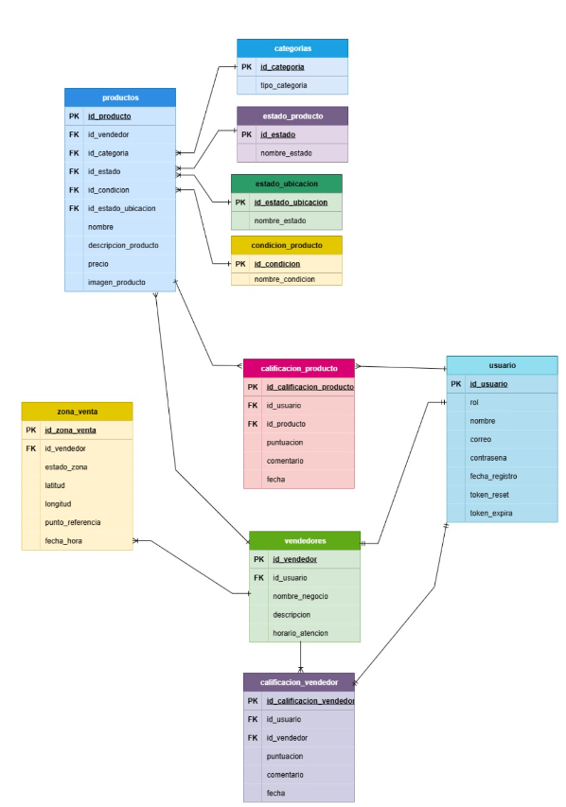
Figura 1. Modelo relacional de la base de datos. Fuente: Elaboración propia de acuerdo con las necesidades del proyecto.

3.5.1 Diagrama de clases

La Figura presenta el diagrama de clases del sistema itvoMarket, detallando las entidades principales, sus atributos, métodos y las asociaciones que estructuran la plataforma.
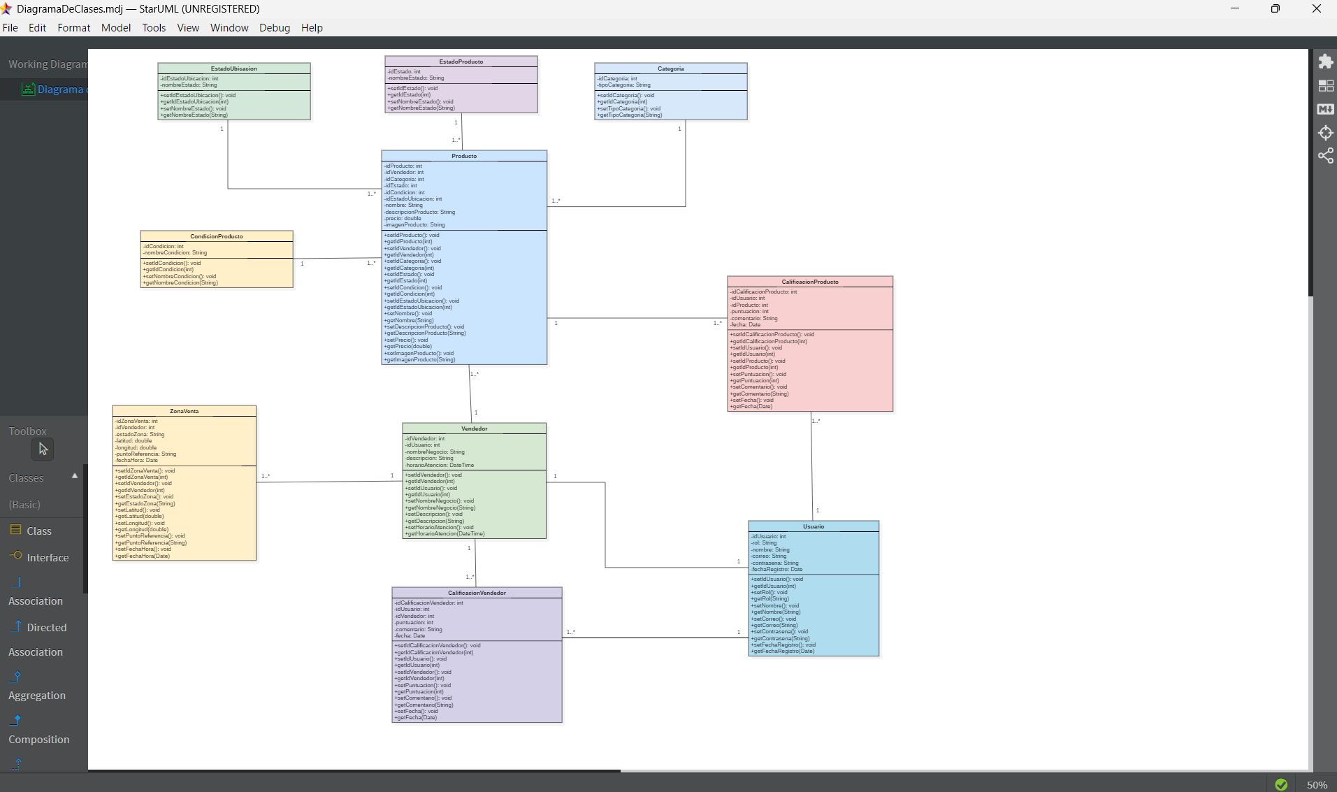
Figura 2. Diagrama de clases. Fuente: Elaboración propia de acuerdo con las necesidades del proyecto.

3.6 Análisis de requerimiento

3.6.1 Casos de uso

Los diagramas de casos de uso representan la interacción entre los actores del sistema (usuario, vendedor, comprador y administrador) y las funcionalidades definidas en cada historia de usuario, e incluyen los mensajes de error que se muestran cuando una validación no se cumple.

La Figura 3 muestra el caso de uso del área de registro, en el que el usuario crea una cuenta e inicia sesión; ambos procesos incluyen la validación de los datos y muestran un mensaje de error cuando faltan campos, los datos están duplicados o las credenciales no son válidas.
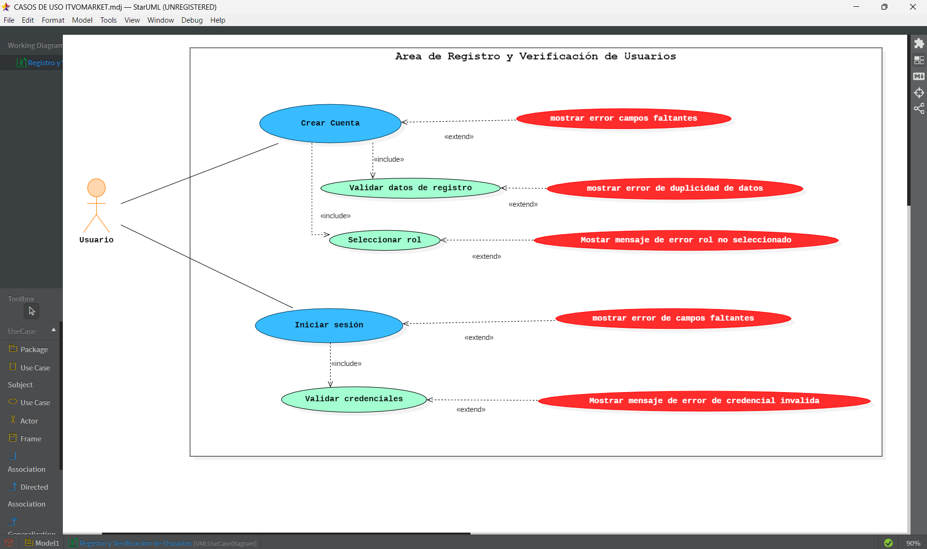
Figura 3. Caso de uso HU-01 Registro e inicio de sesión. Fuente: Elaboración propia de acuerdo con las necesidades del proyecto.

La Figura 4 presenta el caso de uso de la publicación de productos, en el que el vendedor publica un producto y el sistema valida sus datos; si son inválidos se muestra un mensaje de error, y el administrador participa cuando la publicación es inválida.
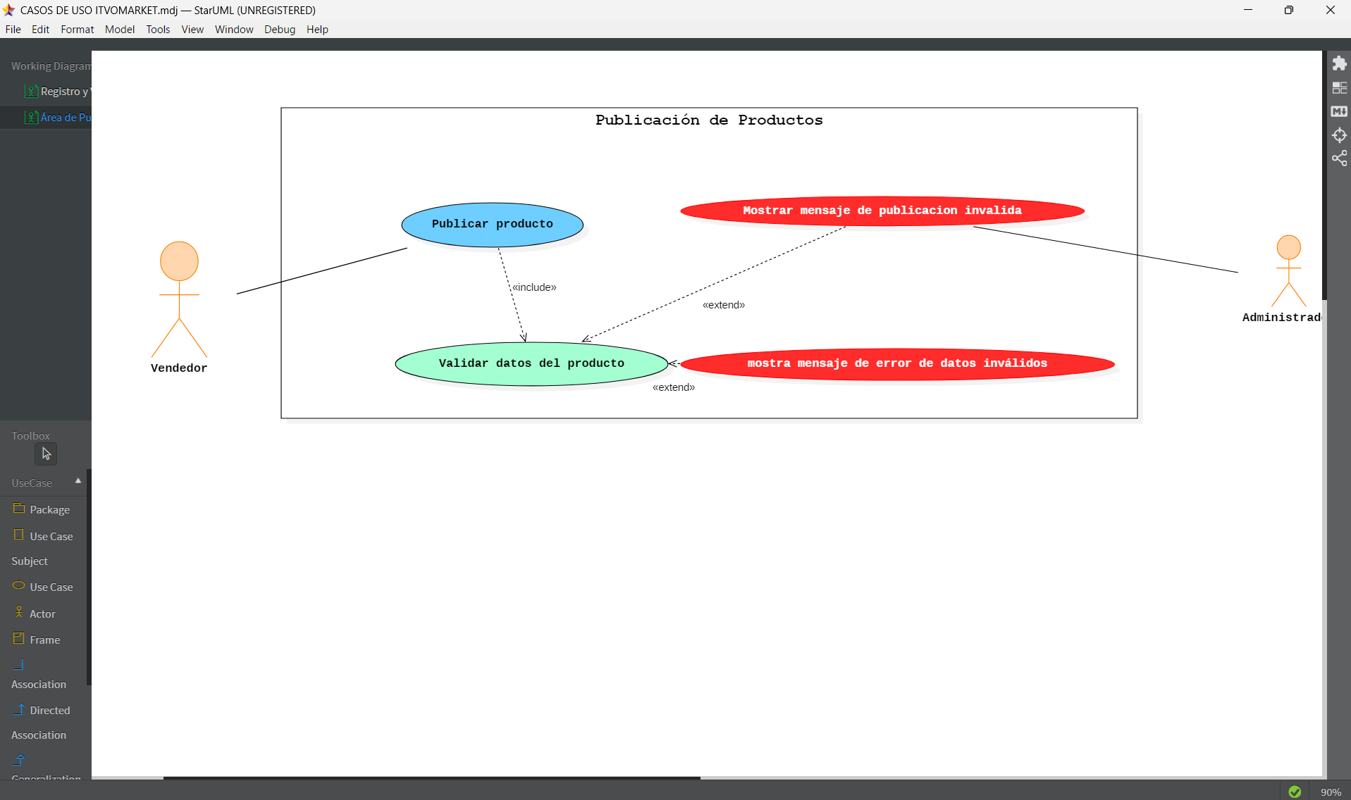
Figura 4. Caso de uso HU-02 Publicación de productos. Fuente: Elaboración propia de acuerdo con las necesidades del proyecto.

La Figura 5 ilustra el caso de uso de geolocalización, en el que el vendedor actualiza su ubicación en tiempo real con apoyo de la API de Google.
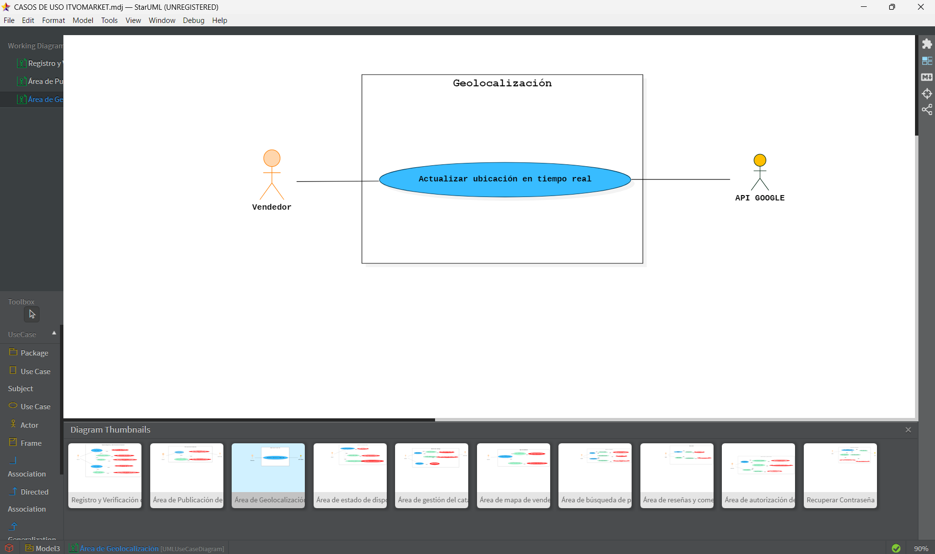
Figura 5. Caso de uso HU-03 Ubicación en tiempo real.
Fuente: Elaboración propia de acuerdo con las necesidades del proyecto.

3.6.2 Diseño

Los wireframes son bocetos de baja fidelidad de las pantallas principales del sistema. Se elaboran versiones para computadora y para celular de las pantallas de registro, inicio de sesión, publicación de producto y mapa y ubicación.

La Figura 6 muestra el wireframe de la pantalla de registro en computadora, con los campos de nombre, correo y contraseña y la elección del rol de comprador o vendedor.
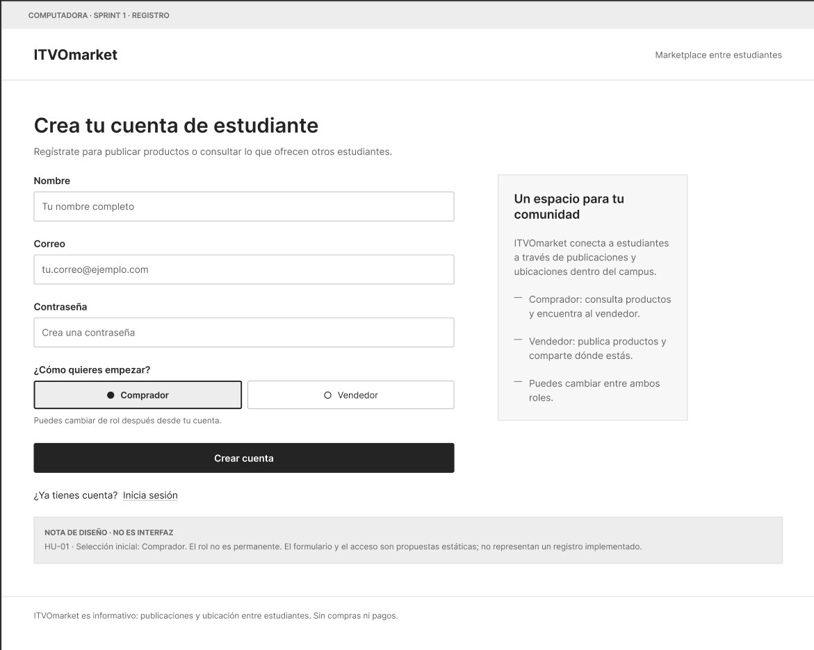
Figura 6. Wireframe de registro en computadora.
Fuente: Elaboración propia de acuerdo con las necesidades del proyecto.

La Figura 7 presenta el wireframe de inicio de sesión en computadora, con los campos de correo y contraseña y la opción de crear una cuenta.
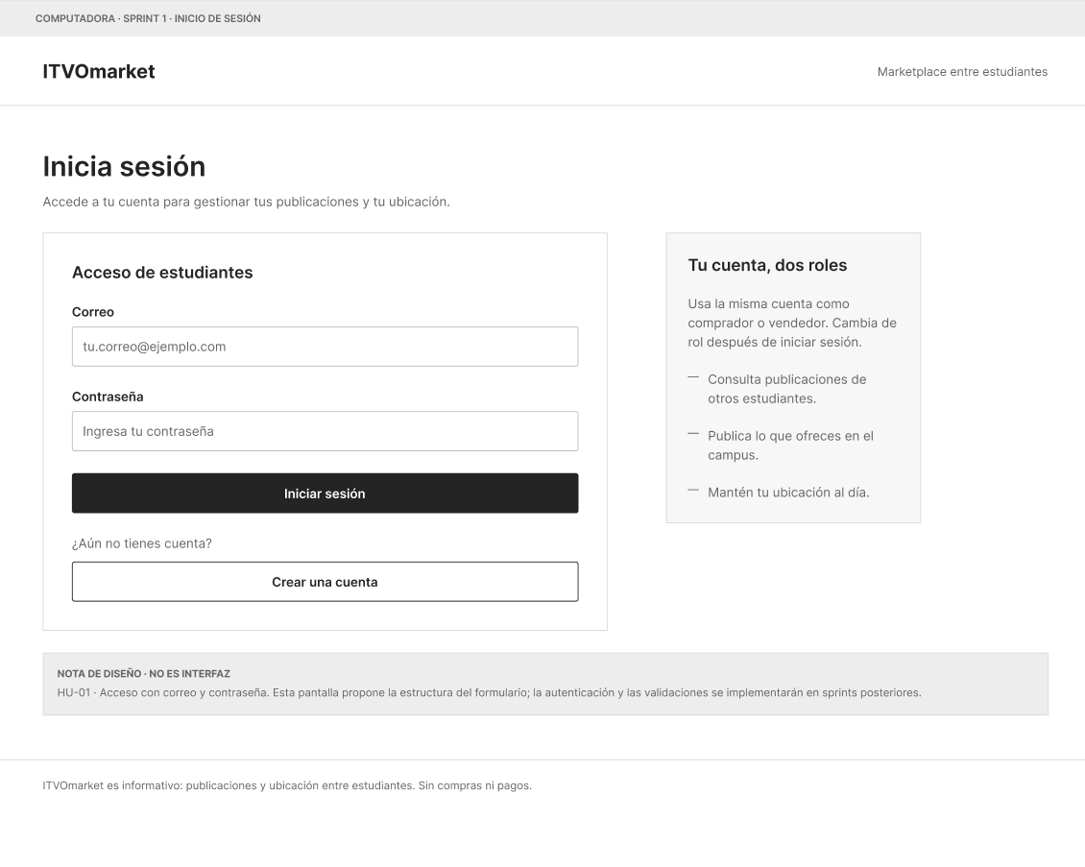
Figura 7. Wireframe de inicio de sesión en computadora.
Fuente: Elaboración propia de acuerdo con las necesidades del proyecto.
La Figura 8 ilustra el wireframe de publicación de producto en computadora, con los campos de nombre, precio, descripción, categoría e imagen del producto.
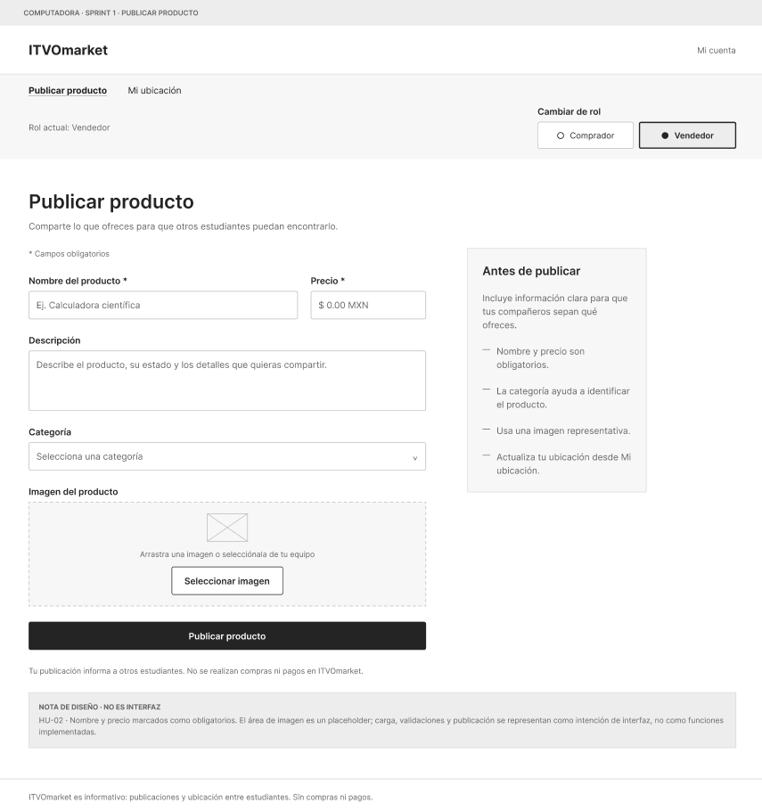
Figura 8. Wireframe de publicar producto en computadora.
Fuente: Elaboración propia de acuerdo con las necesidades del proyecto.

La Figura 9 muestra el wireframe de la pantalla de mapa y ubicación en computadora, donde el vendedor activa su ubicación, selecciona un punto en el mapa y registra latitud, longitud y referencias de dónde se encuentra.
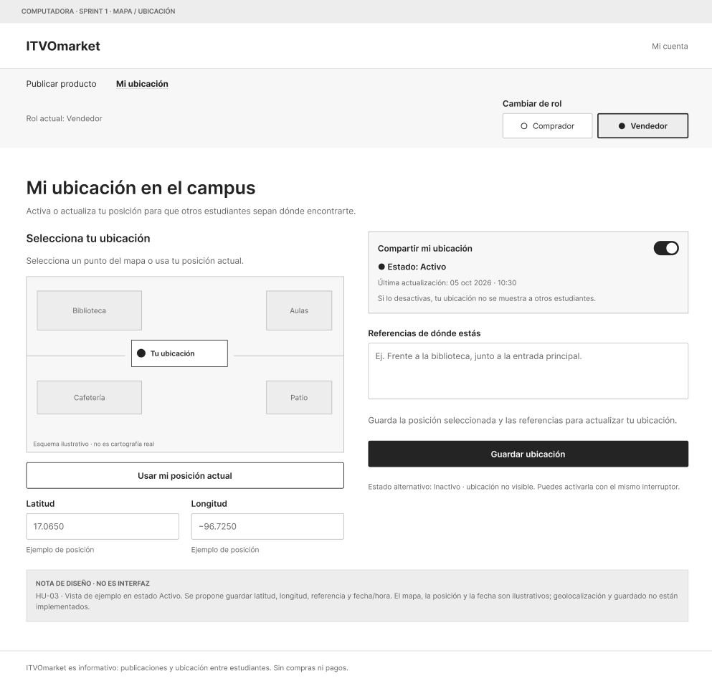
Figura 9. Wireframe de mapa/ubicación en computadora.
Fuente: Elaboración propia de acuerdo con las necesidades del proyecto.
La Figura 10 presenta el wireframe de registro en celular, que añade el campo de teléfono a los de nombre, correo y contraseña y mantiene la elección del rol.
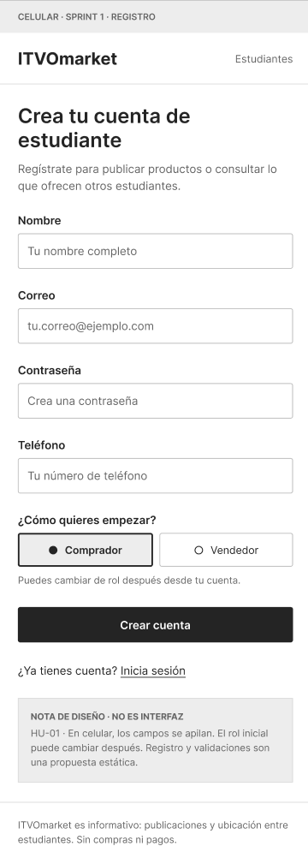
Figura 10. Wireframe de registro en celular.
Fuente: Elaboración propia de acuerdo con las necesidades del proyecto.

La Figura 11 muestra el wireframe de inicio de sesión en celular, con la misma estructura que en computadora.
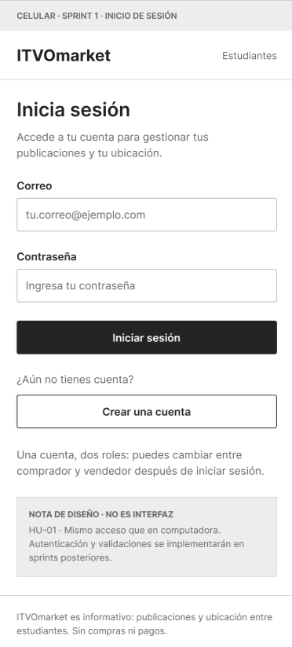
Figura 11. Wireframe de inicio de sesión en celular.
Fuente: Elaboración propia de acuerdo con las necesidades del proyecto.

La Figura 12 ilustra el wireframe de publicación de producto en celular, con el formulario organizado en una sola columna.
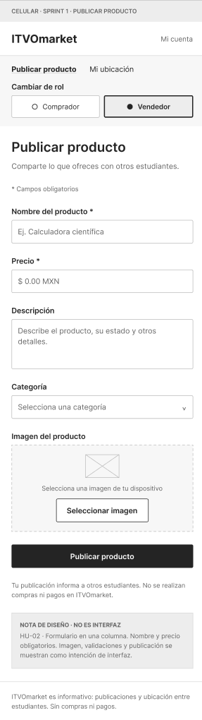
Figura 12. Wireframe de publicar producto en celular.
Fuente: Elaboración propia de acuerdo con las necesidades del proyecto.

La Figura 13 presenta el wireframe de la pantalla de mapa y ubicación en celular, con las mismas opciones de la versión de computadora.
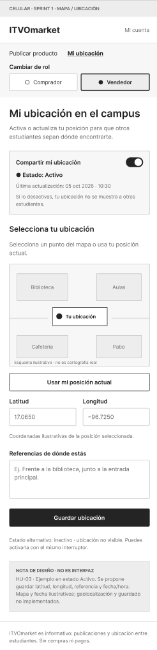
Figura 13. Wireframe de mapa/ubicación en celular.
Fuente: Elaboración propia de acuerdo con las necesidades del proyecto.

3.6.3 Diagrama de secuencias

La figura 14 ilustra el flujo de registro de nuevos usuarios, validando los campos
requeridos y la unicidad de los datos en la base de datos.
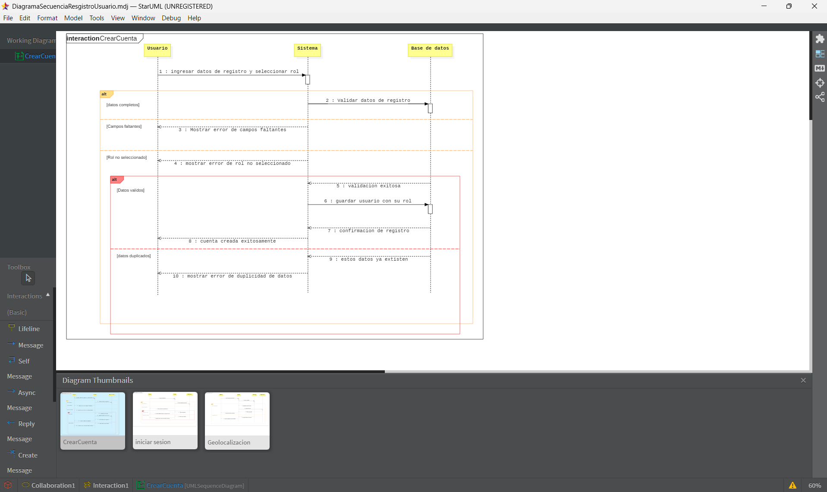
Figura 14. Diagrama de secuencia de creación de cuenta.
Fuente: Elaboración propia de acuerdo con las necesidades del proyecto.

La Figura 15 detalla el proceso de autenticación de credenciales para conceder acceso o notificar errores de usuario y contraseña.
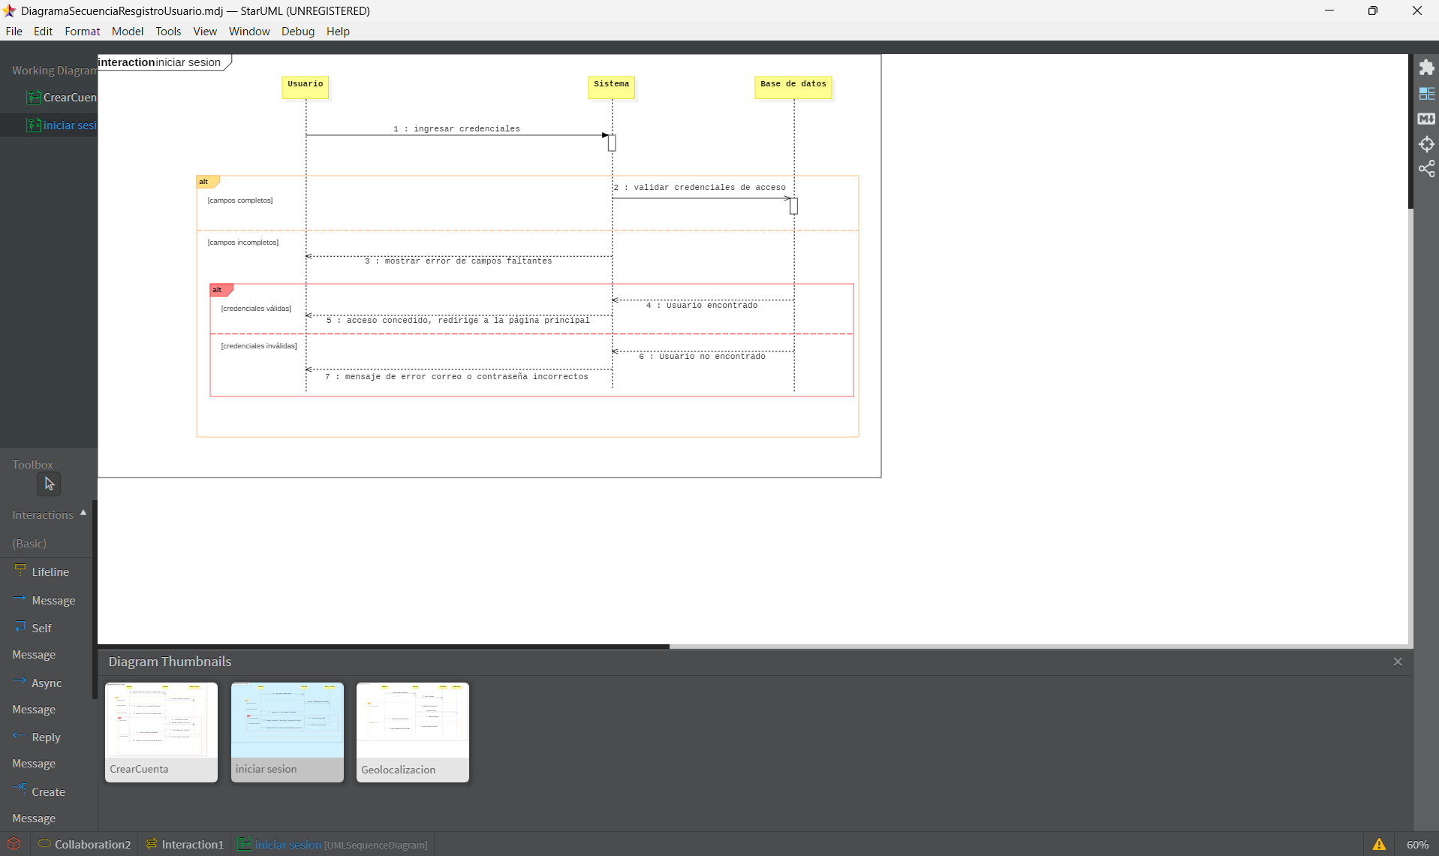
Figura 15. Diagrama de secuencia de inicio de sesion.
Fuente: Elaboración propia de acuerdo con las necesidades del proyecto.

La Figura 16 muestra la interacción mediante la cual el vendedor ingresa la información de un artículo para su validación y almacenamiento en el sistema.
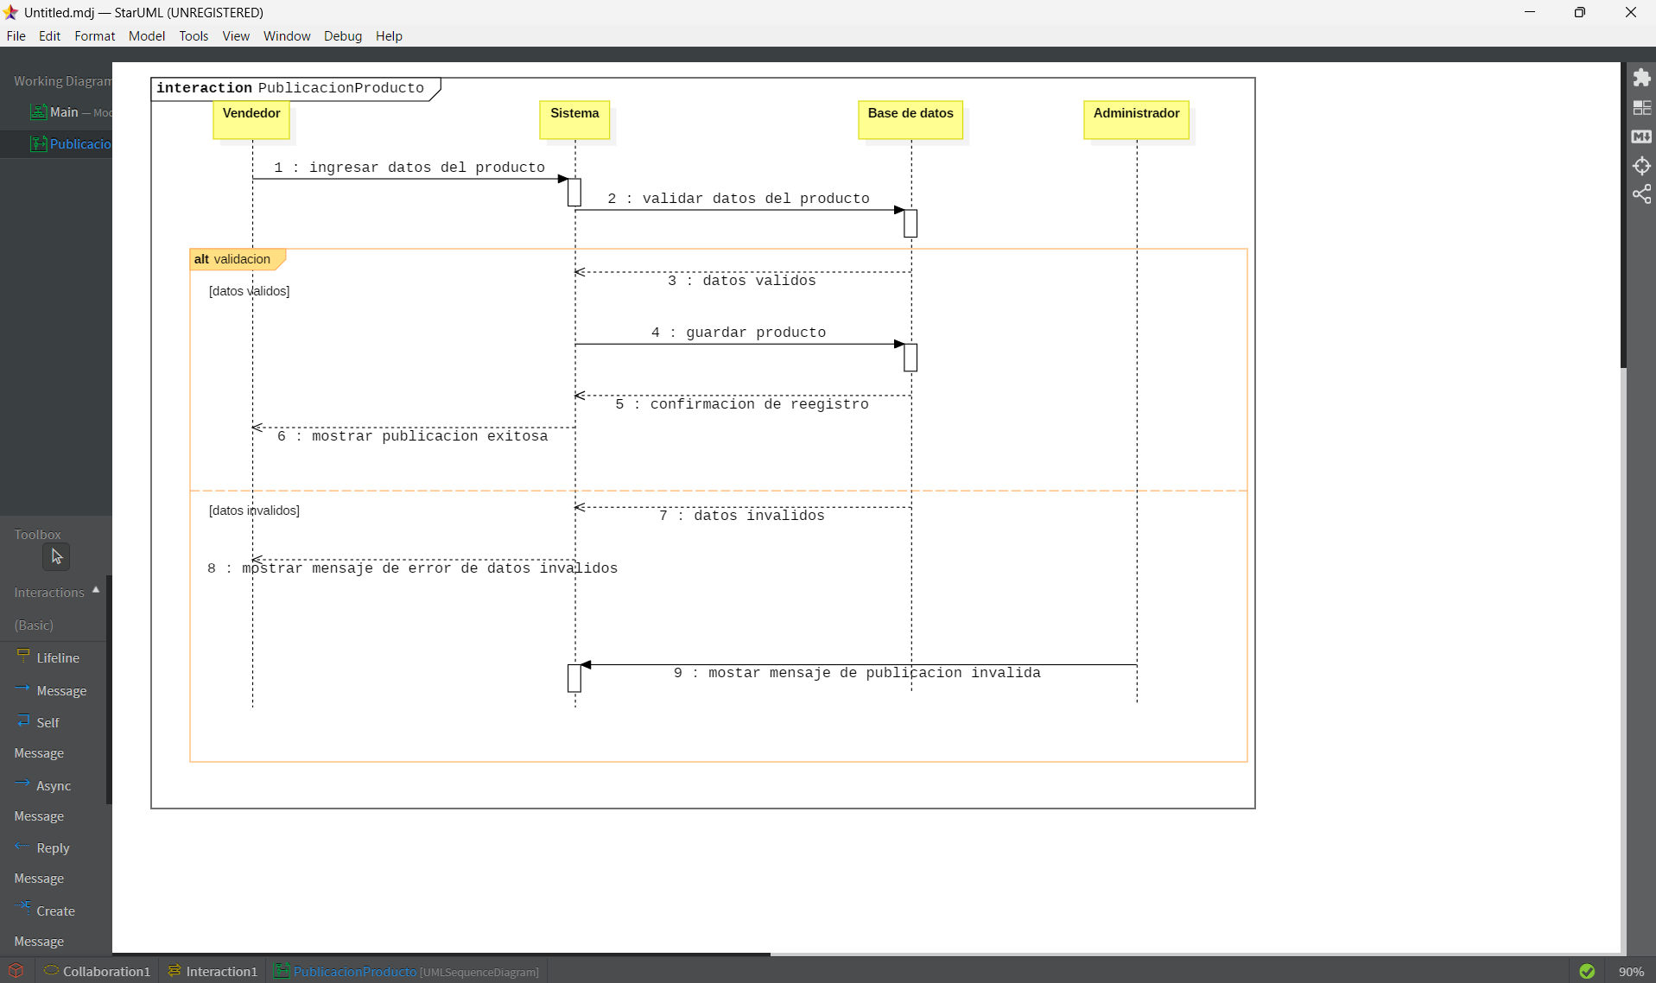
Figura 16. Diagrama de secuencia de publicación de producto.
Fuente: Elaboración propia de acuerdo con las necesidades del proyecto.

La Figura 17 representa el proceso para actualizar la ubicación del vendedor mediante una API externa y registrar las coordenadas correspondientes.
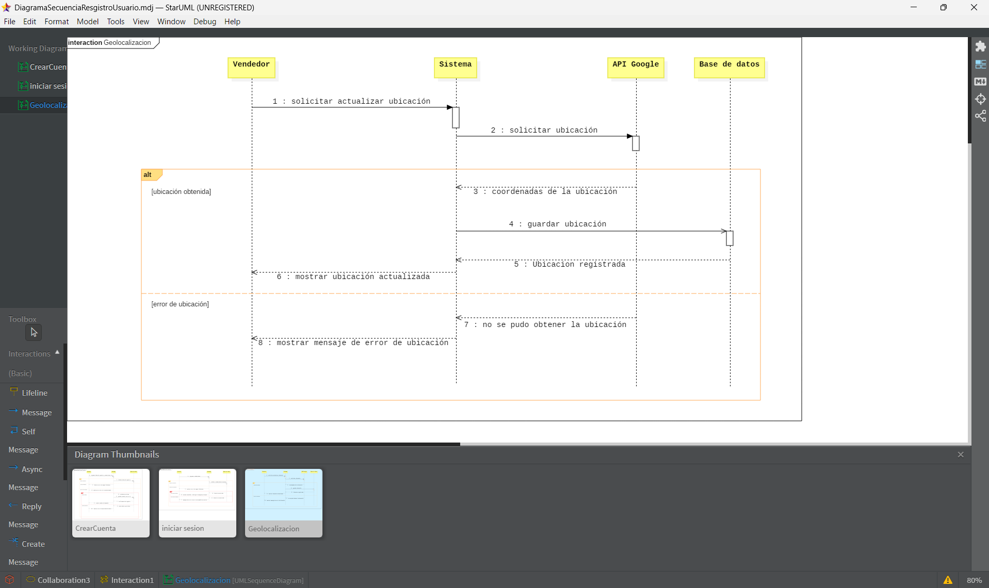
Figura 17. Diagrama de secuencia de geolocalizacion.
Fuente: Elaboración propia de acuerdo con las necesidades del proyecto.

3.6.4 Diagrama de componentes

El diagrama de componentes modela la arquitectura modular del sistema dividida en subsistemas principales: Acceso, Comprador, Vendedor y Administración, cada uno vinculado a sus respectivas interfaces de usuario e historias de usuario (HU). Asimismo, interactúa de manera centralizada con la base de datos del proyecto (BD_ITVOMARKET) y con servicios externos como la API de Google y un Servicio de correo.
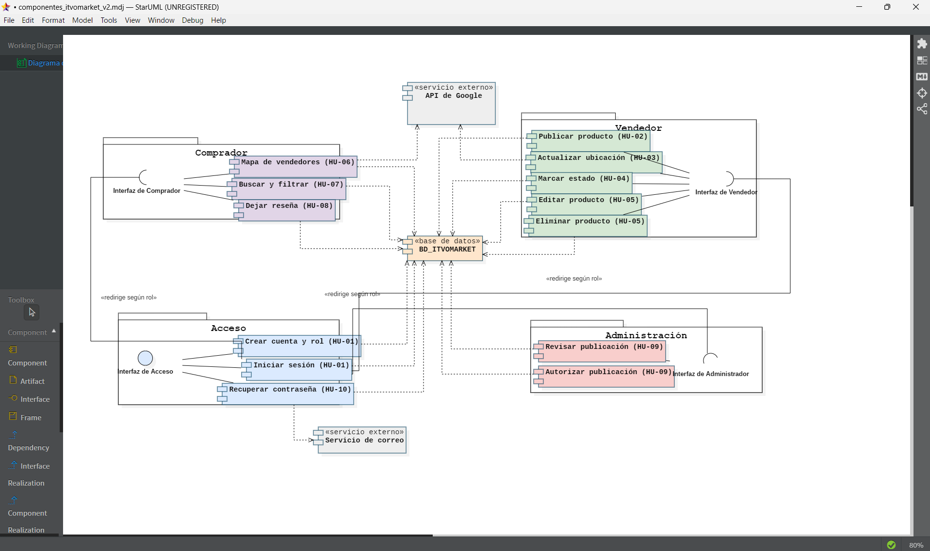
Figura 18. Diagrama de componentes.
Fuente: Elaboración propia de acuerdo con las necesidades del proyecto.

3.7 Desarrollo del código

Se está estructurando la lógica de control en el archivo AuthController.php dentro de la carpeta controllers/, implementando el manejo estricto de tipos e incorporando métodos estáticos para iniciar sesiones de PHP y verificar de forma segura si el usuario cuenta con los permisos o la sesión activa requerida.

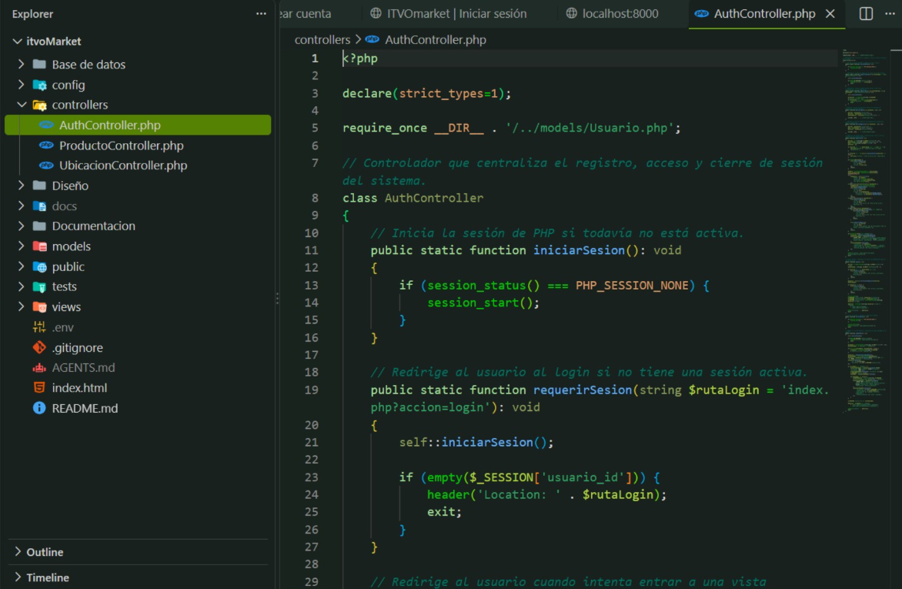
Figura 19. AuthController.
Fuente: Elaboración propia de acuerdo con las necesidades del proyecto.

Se encarga de centralizar la lógica para mostrar el formulario de registro y procesar los artículos ingresados por los vendedores, validando la existencia de categorías y gestionando los mensajes de éxito o error en la publicación. El método mostrarFormulario recupera del contexto el nombre, el precio, la descripción y la categoría para devolverlos a la vista publicar.php. También consulta el catálogo vigente del vendedor para que pueda revisar lo que ya tiene publicado. El método publicar exige una sesión iniciada y el rol de vendedor antes de aceptar cualquier dato enviado por el formulario. Los valores recibidos se limpian con la función trim para eliminar espacios sobrantes al inicio y al final. Al finalizar, se presenta un mensaje de éxito que confirma la publicación.
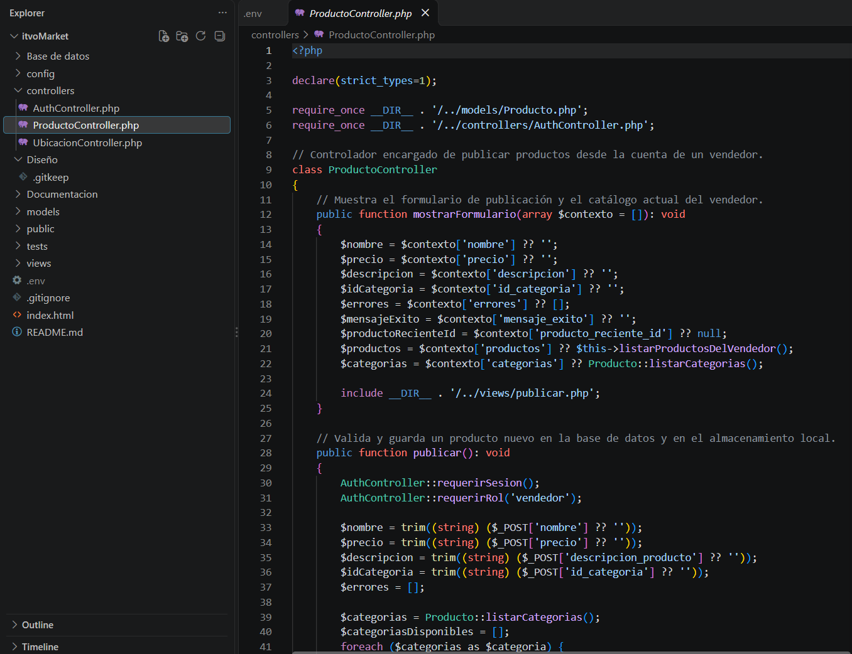
Figura 20. ProductoController.
Fuente: Elaboración propia de acuerdo con las necesidades del proyecto.

Administra la geolocalización del negocio, validando los permisos de sesión del vendedor y procesando las coordenadas geográficas de latitud y longitud para guardarlas o actualizarlas en la base de datos de manera sincronizada. El método mostrarFormulario verifica la sesión y el rol de vendedor, y recupera la zona guardada para precargar la latitud, la longitud y la referencia. Además, obtiene el estado de la zona y la fecha de la última actualización para mostrarlos al usuario. La clave de la API de mapas se toma de las variables de entorno, por lo que no se escribe directamente en el código. El método guardar toma los datos enviados por el formulario y elimina los espacios innecesarios con la función trim.
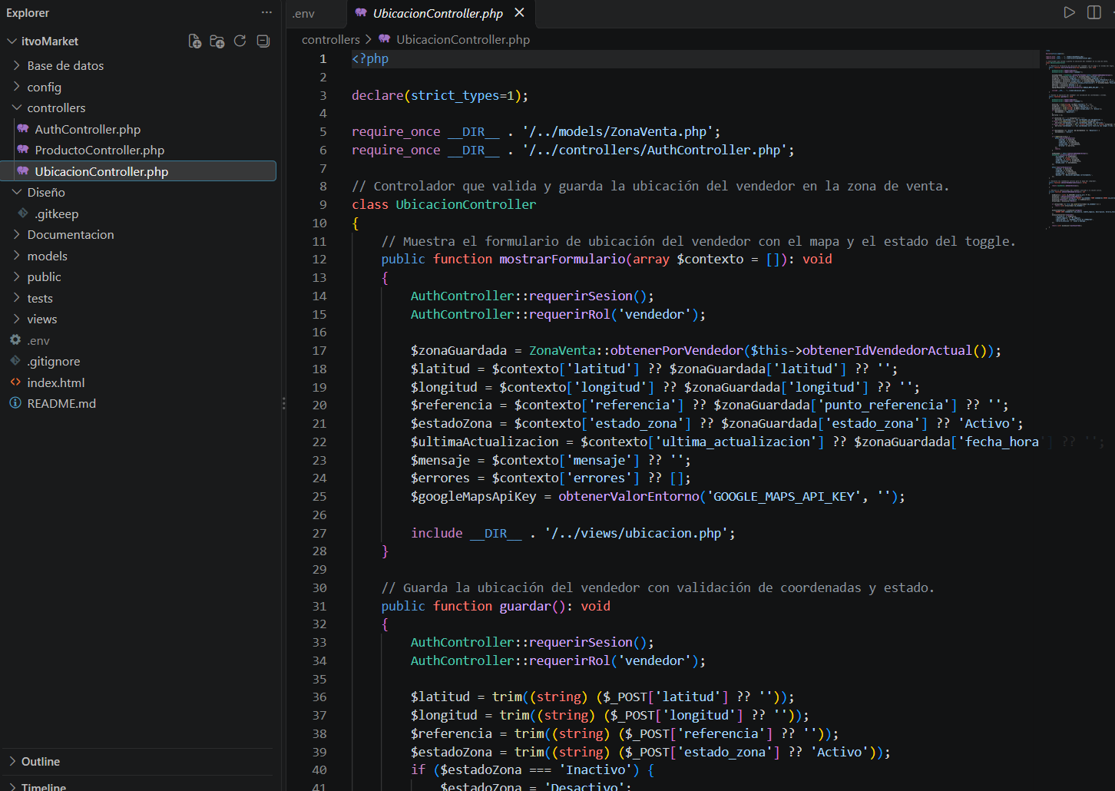
Figura 21. UbicacionController.
Fuente: Elaboracion propia de acuerdo con las necesidades del proyecto.

Se está desarrollando la clase de negocio Producto.php en la ruta models/, encargada de gestionar las operaciones y validaciones de los artículos publicados por los vendedores. El método estático crear normaliza los datos de entrada y aplica restricciones estrictas para asegurar que el nombre sea obligatorio, el precio sea un número positivo válido y la imagen cumpla con el formato correcto (jpg o png) antes de procesar el registro. Asimismo, incluye métodos para consultar el catálogo y las categorías disponibles. El modelo protege la integridad de los datos de los productos.
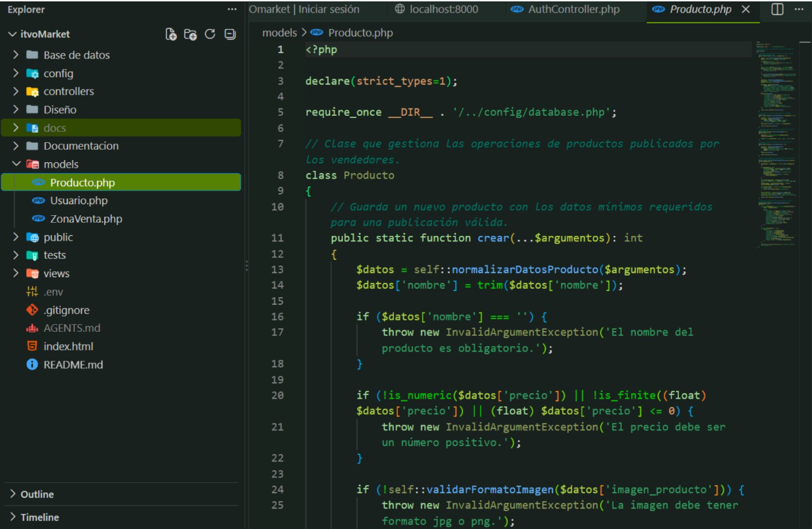
Figura 22. Producto.
Fuente: Elaboración propia de acuerdo con las necesidades del proyecto.

Modela las operaciones de acceso y registro de cuentas, incorporando validaciones rigurosas para asegurar que el correo electrónico pertenezca al dominio institucional requerido (@gmail.com) y que la contraseña y el rol cumplan con los parámetros establecidos. El método buscarPorCorreo consulta la tabla usuario con una sentencia preparada y devuelve la fila completa cuando el correo existe. Antes de realizar la búsqueda, el correo se convierte a minúsculas y se eliminan los espacios sobrantes. El método crear normaliza el nombre, el correo y el rol, y verifica que ninguno de los datos obligatorios esté vacío. Para validar el correo se utiliza el filtro FILTER_VALIDATE_EMAIL de PHP y después se comprueba el dominio permitido.

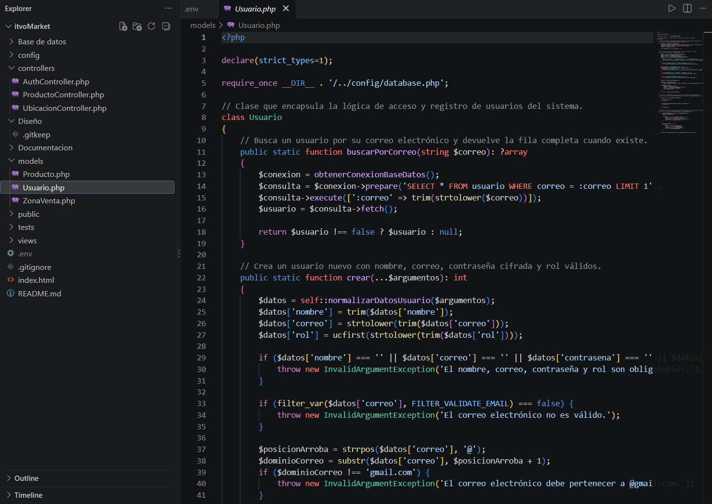
Figura 23. Usuario.
Fuente: Elaboración propia de acuerdo con las necesidades del proyecto.

Gestiona la ubicación geográfica y el estado de visibilidad del vendedor, ejecutando consultas SQL parametrizadas para registrar o modificar las coordenadas de entrega y el estatus activo o inactivo de la zona de venta. El método actualizarUbicacion normaliza los datos recibidos y valida las coordenadas antes de conectarse a la base de datos. El estado de la zona se convierte al valor que utiliza la base de datos, por ejemplo de Inactivo a Desactivo. Primero se consulta si el vendedor ya cuenta con una zona registrada mediante su identificador. Cuando existe, se actualizan la latitud, la longitud, el punto de referencia y el estado de la zona con una sentencia UPDATE. La información queda lista para mostrarse en el mapa.

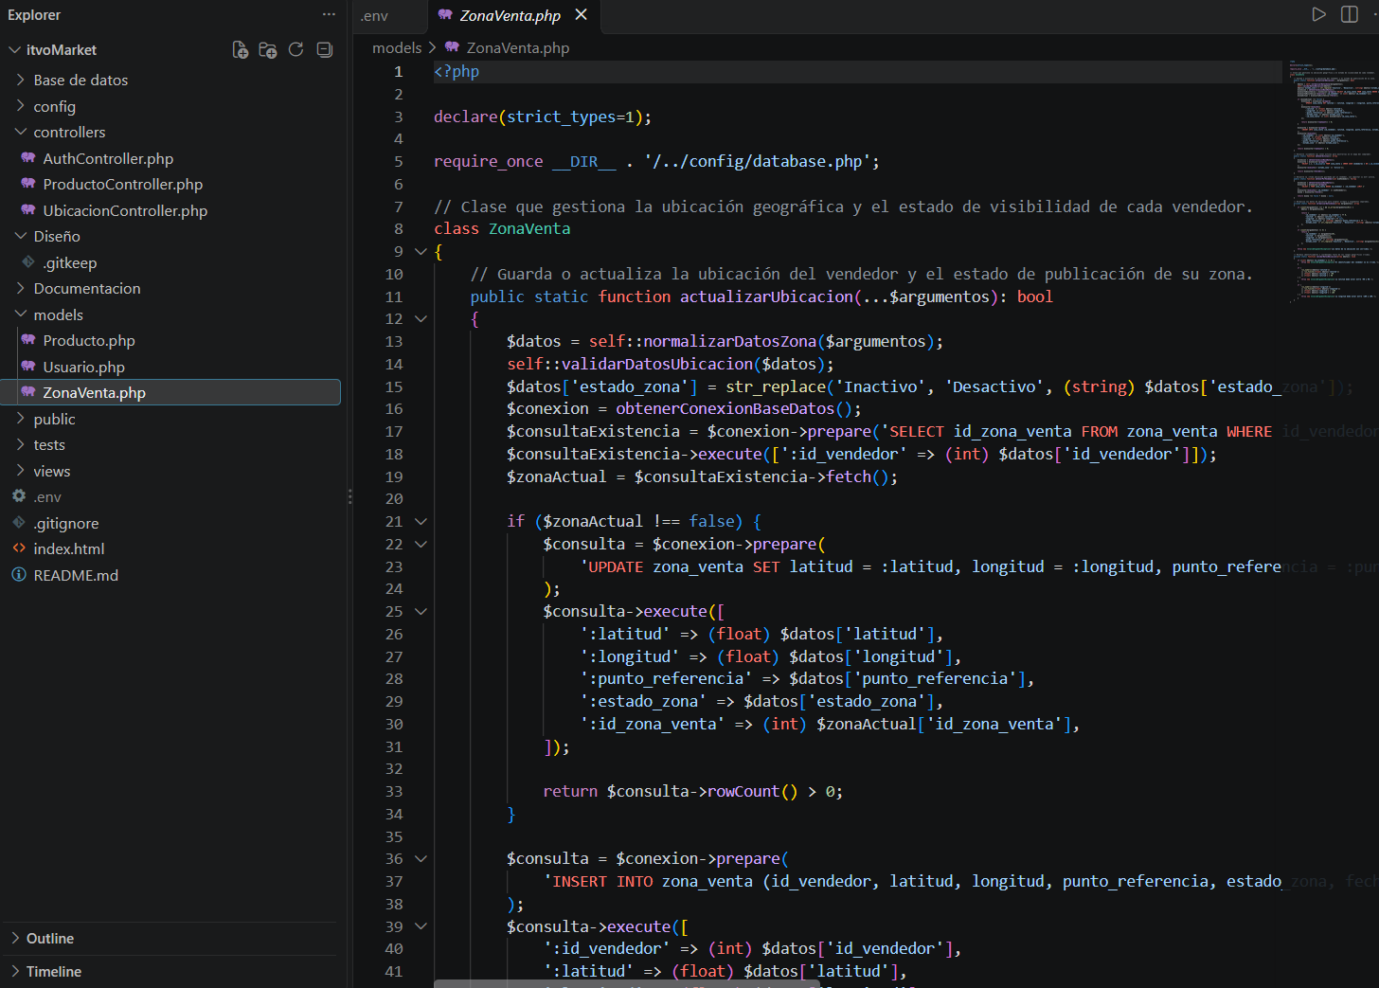
Figura 24. ZonaVenta.
Fuente: Elaboración propia de acuerdo con las necesidades del proyecto.

Se está implementando la interfaz de usuario en el archivo header.php ubicado dentro de la carpeta views/, el cual evalúa de manera dinámica el rol actual del usuario logueado (comprador o vendedor) para adaptar la barra de navegación. Esto permite mostrar u ocultar de forma condicional accesos directos específicos como la gestión de publicaciones de productos o la actualización de la ubicación del negocio. La barra de navegación se construye con Bootstrap y muestra el logotipo de itvoMarket, que enlaza con el panel principal. Al final se incluye un menú de perfil desplegable para el usuario.

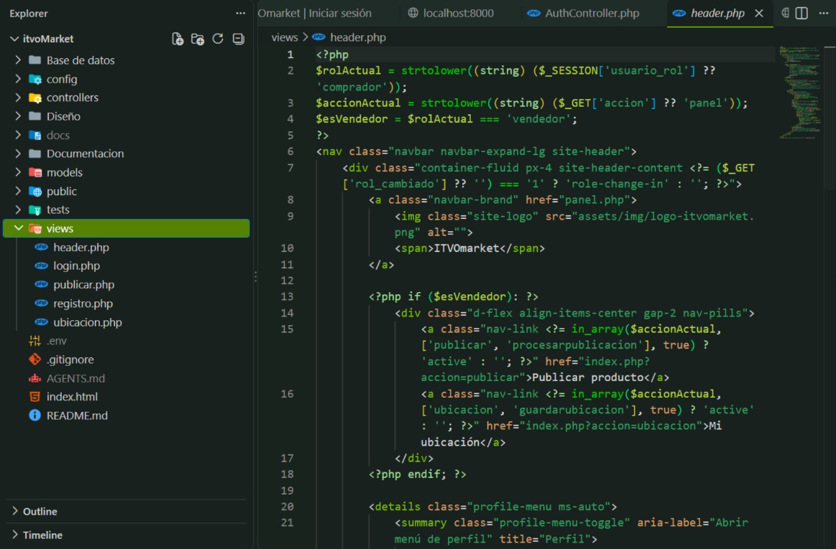
Figura 25. Header.
Fuente: Elaboración propia de acuerdo con las necesidades del proyecto.

Diseña la interfaz gráfica de inicio de sesión utilizando Bootstrap, integrando alertas dinámicas y contenedores interactivos para la captura segura de correos y contraseñas de los usuarios. El archivo define un documento HTML en español que incluye las hojas de estilo de Bootstrap, Bootstrap Icons y los estilos propios del proyecto. En la parte superior se agregan elementos decorativos flotantes que dan identidad visual a la pantalla de acceso. El título Acceso de estudiantes encabeza el panel donde se ubica el formulario. Si el controlador devuelve errores generales, se muestran en una alerta, y cuando el registro fue exitoso se informa con un mensaje de confirmación.
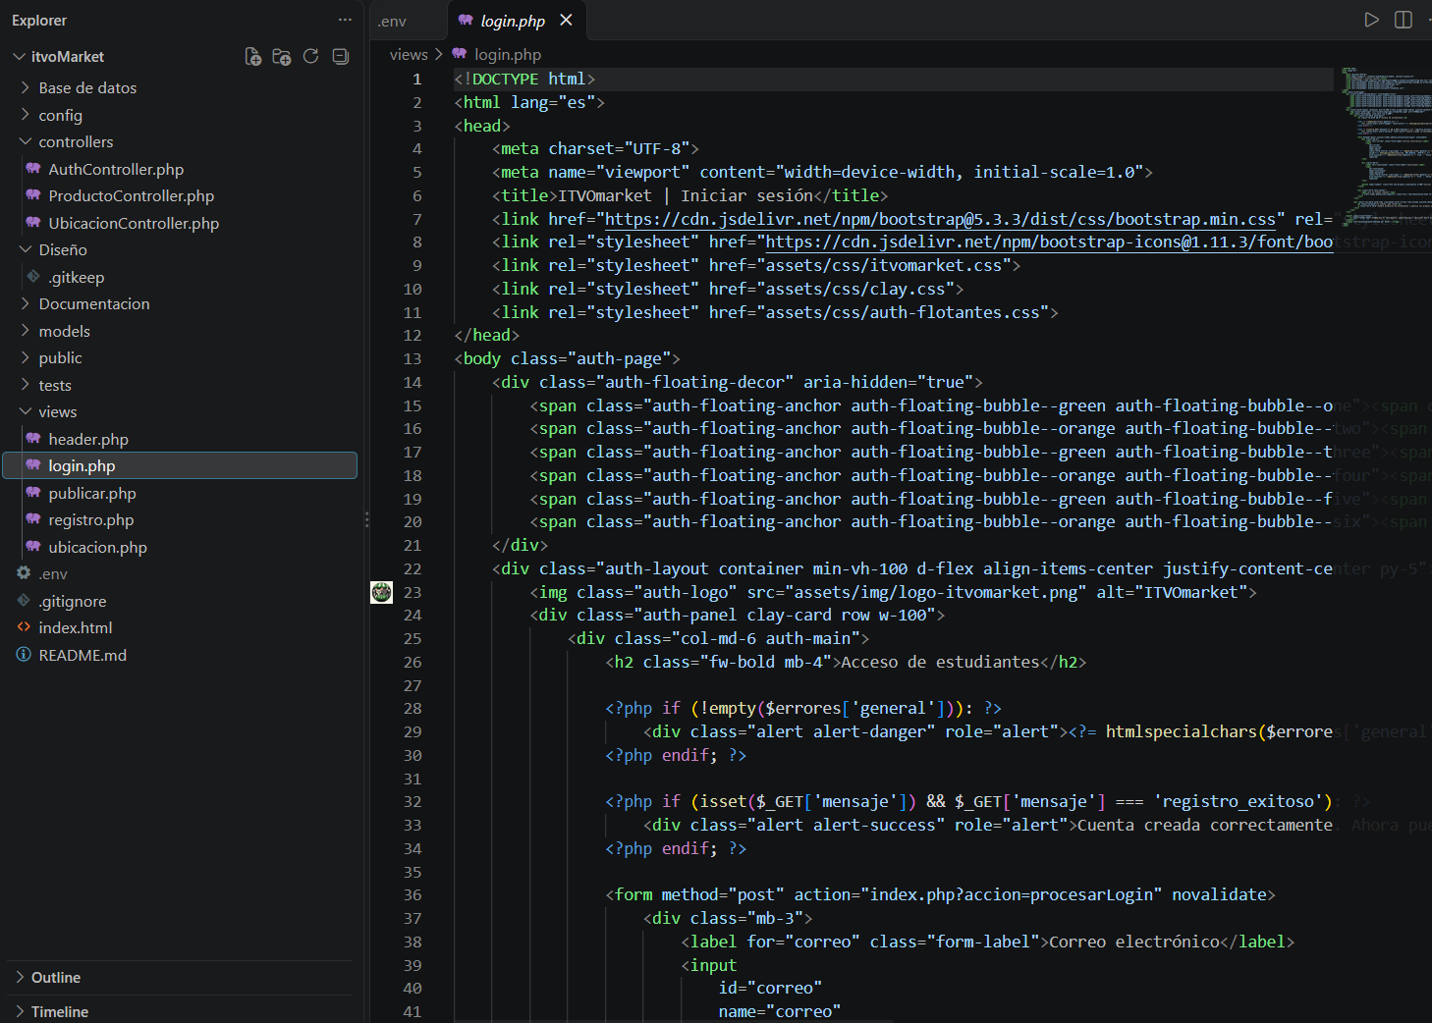
Figura 26. Login.
Fuente: Elaboración propia de acuerdo con las necesidades del proyecto.

Estructura el formulario web adaptativo que permite a los vendedores registrar la información de sus artesanías o productos, validando campos de texto y el formato del archivo de imagen correspondiente. El archivo incluye la barra de navegación mediante header.php para mantener el mismo encabezado en todas las vistas. El contenido se organiza en una tarjeta con el título Publicar producto. Cuando el controlador envía un mensaje de éxito, la vista lo presenta como una notificación después de publicar. El formulario utiliza el método POST con la acción procesarPublicacion y permite enviar archivos para la imagen del producto.
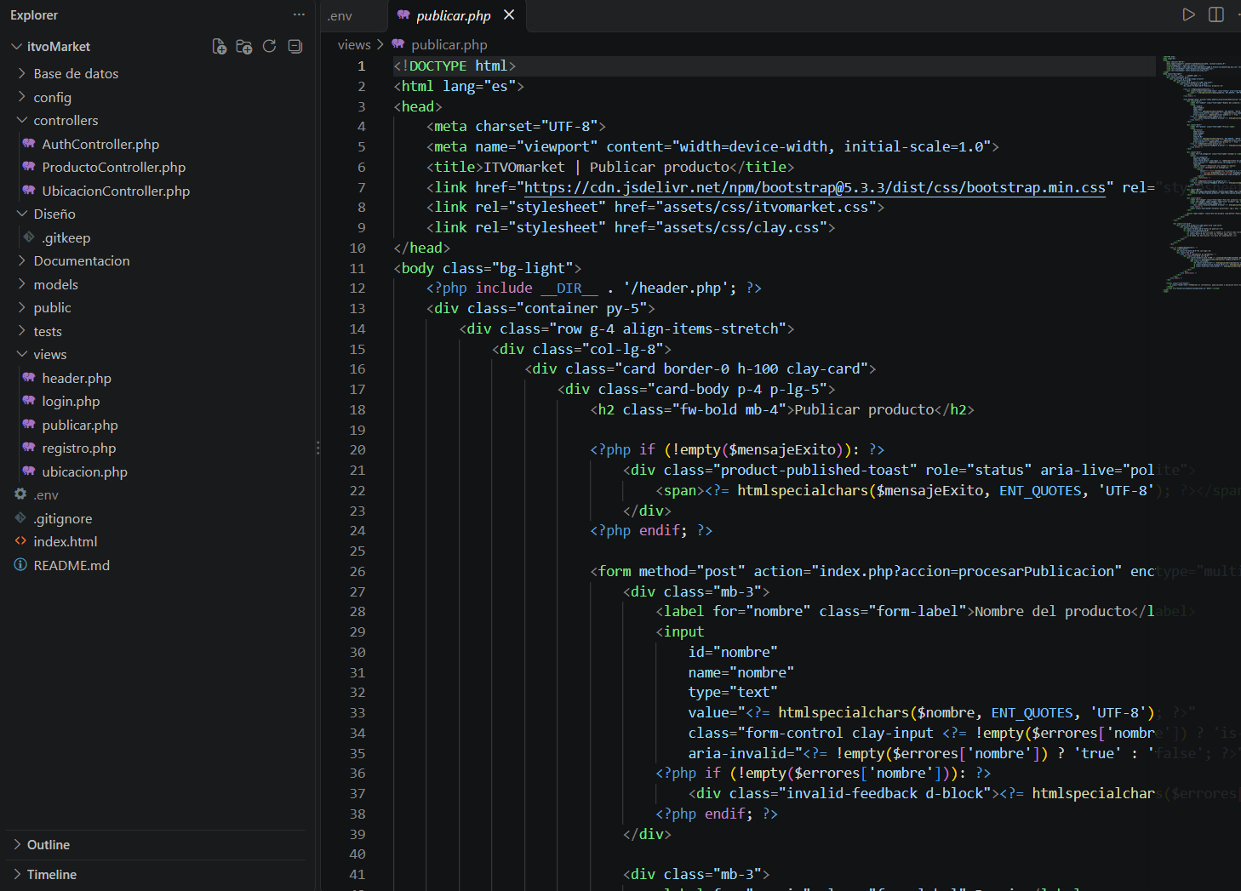
Figura 27. Publicar.
Fuente: Elaboración propia de acuerdo con las necesidades del proyecto.

Presenta la vista de creación de cuentas de estudiante, integrando validaciones de formularios del lado del cliente y componentes visuales estilizados con clases personalizadas de CSS. El documento reutiliza las hojas de estilo de Bootstrap y los estilos propios, junto con los elementos decorativos de la pantalla de acceso. El título Crea tu cuenta de estudiante indica el propósito del formulario. Las alertas informan los errores generales detectados al procesar el registro. El formulario envía la información por el método POST a la acción procesarRegistro, con la validación del navegador desactivada. El campo de correo electrónico incluye un texto de ayuda que orienta al usuario sobre el formato esperado.
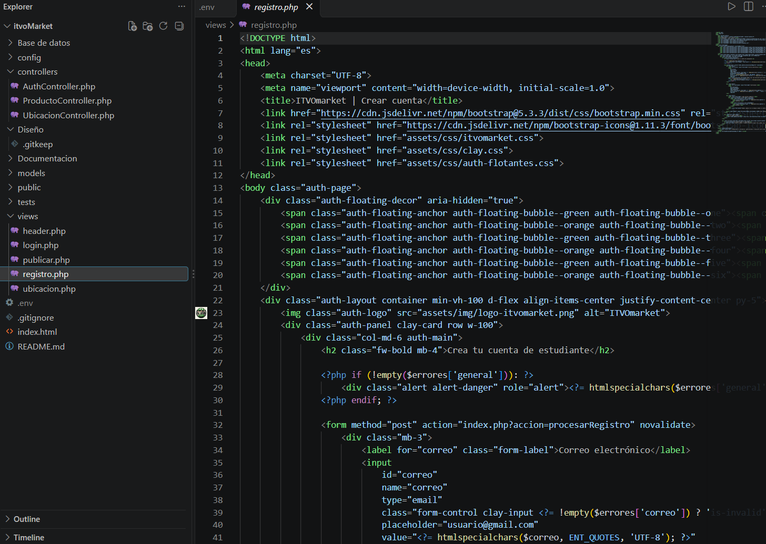
Figura 28. Registro.
Fuente: Elaboración propia de acuerdo con las necesidades del proyecto.

Configura la interfaz interactiva para la gestión de la geolocalización, incorporando contenedores para mapas mediante Leaflet y botones de control para actualizar de forma automatizada la posición actual del negocio. La página define el título Mi ubicación y carga las hojas de estilo de Bootstrap y de la biblioteca Leaflet para dibujar el mapa. Incluye el encabezado común mediante header.php, de modo que la navegación se mantiene igual que en las demás vistas. El mapa se muestra en un contenedor con el identificador mapaUbicacion, que también indica si ya existe un pin guardado. Debajo del mapa hay dos botones: uno para usar la posición actual del dispositivo y otro para guardar la ubicación.
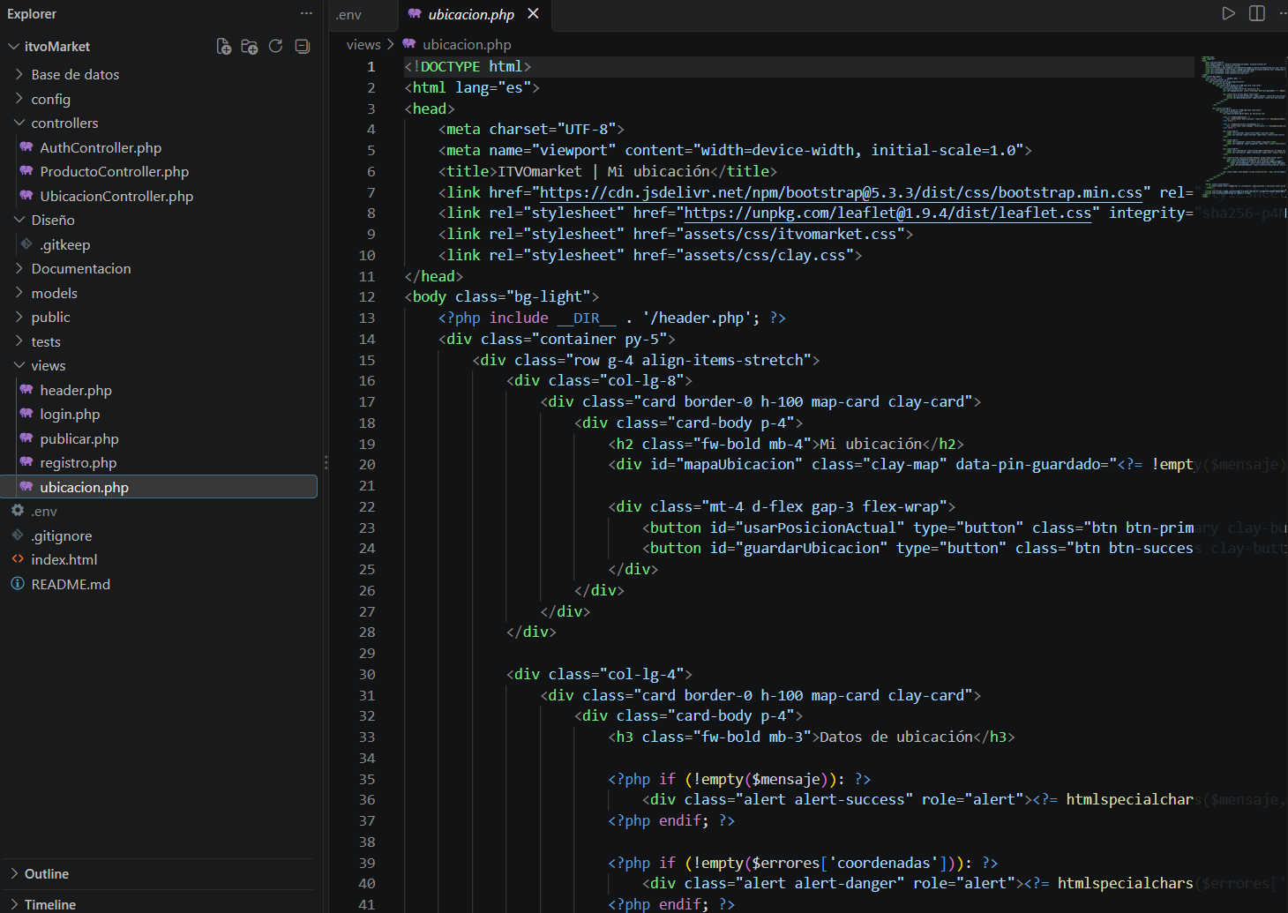
Figura 29. Ubicacion.
Fuente: Elaboración propia de acuerdo con las necesidades del proyecto.

3.11 Desarrollo del Sprint 2

3.11.1 Casos de uso

La Figura 30 representa las interacciones de un actor (Comprador) para explorar la oferta de productos dentro del sistema. Incluye tres acciones principales: visualizar publicación, buscar publicación y filtrar por categoría.
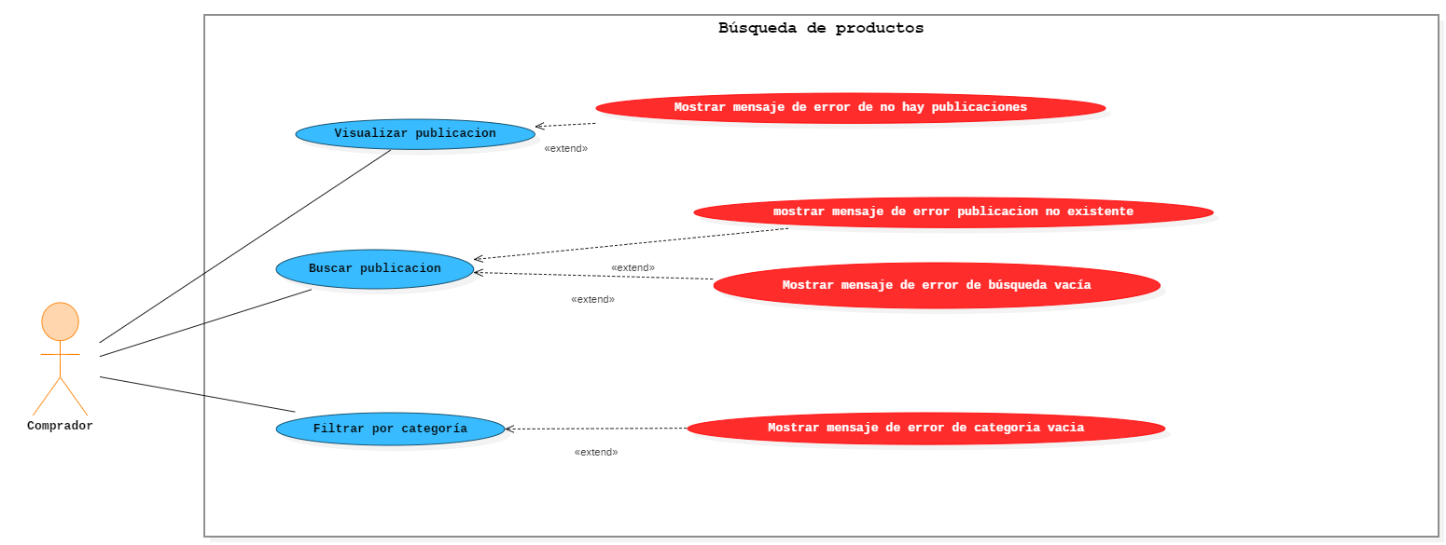
Figura 30. Caso de uso HU-07 Búsqueda de producto.
Fuente: Elaboración propia de acuerdo con las necesidades del proyecto.

La Figura 31 ilustra el proceso mediante el cual un usuario solicita el restablecimiento de sus credenciales con el apoyo de un sistema o servicio externo de correo. Muestra los pasos obligatorios como Validar correo electrónico, Validar código de recuperación y Enviar código al correo.
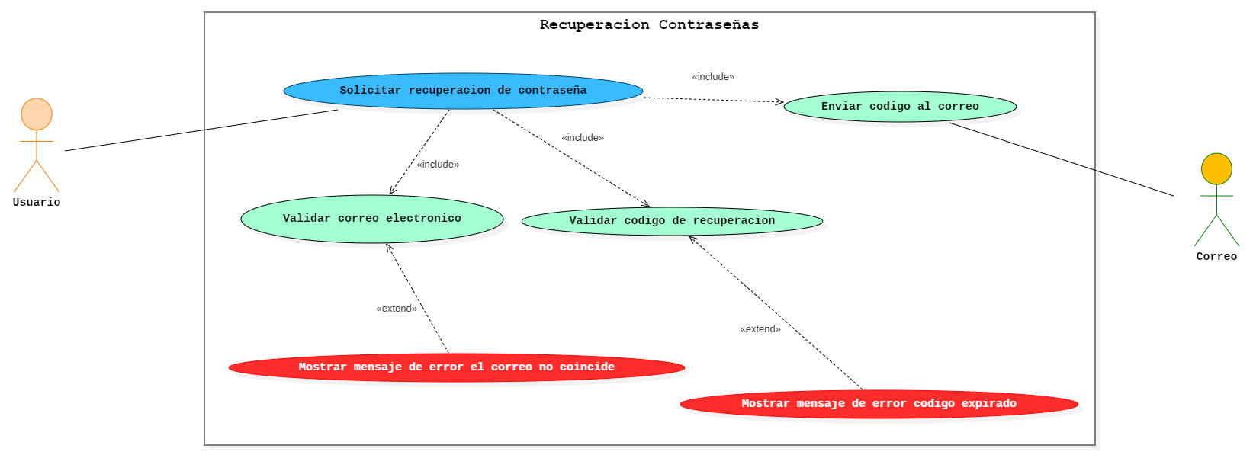
Figura 31. Caso de uso HU-10 Recuperacion de contraseña.
Fuente: Elaboración propia de acuerdo con las necesidades del proyecto.

3.11.2 Diseño

Muestra la vista principal del catálogo de productos en una pantalla de escritorio. Incluye la barra de búsqueda por palabra clave, el selector de categorías, el botón para alternar el rol de usuario y una cuadrícula de dos columnas con publicaciones de muestra de estudiantes.
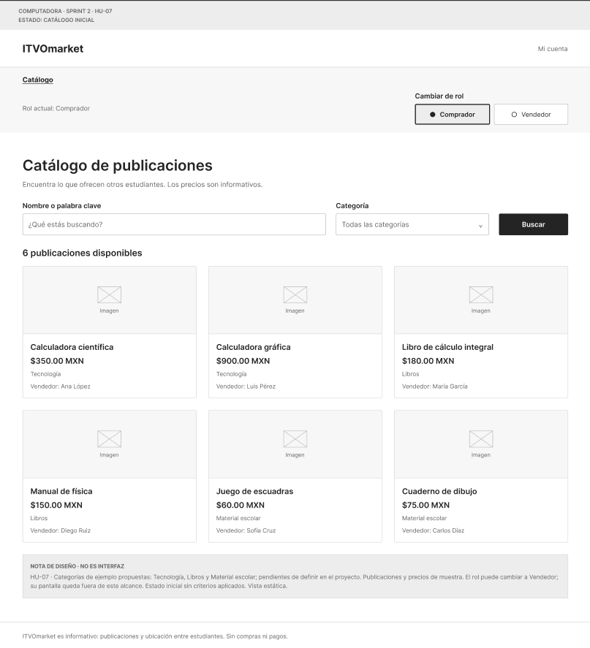
Figura 32. Wireframe de catalogo inicial en computadora.
Fuente: Elaboración propia de acuerdo con las necesidades del proyecto.

Muestra la vista principal del catálogo de productos adaptada para dispositivos móviles.
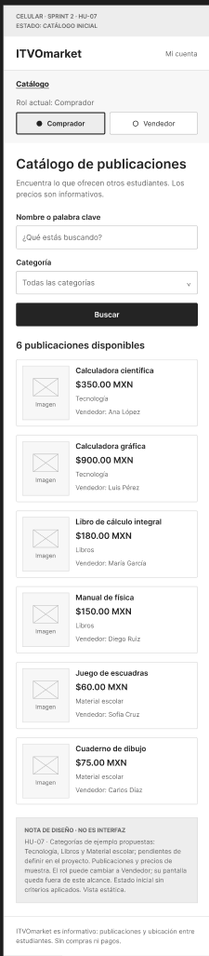
Figura 33. Wireframe de catalogo inicial en celular.
Fuente: Elaboración propia de acuerdo con las necesidades del proyecto.

Ilustra la interfaz de escritorio al aplicar de forma simultánea filtros de texto y de categoría específicos. Mantiene la estructura superior de navegación mientras actualiza el área central con el título de resultados y los criterios aplicados. Añade un enlace interactivo para limpiar los filtros de manera rápida y restablecer la vista inicial. Modifica el contador dinámico de publicaciones y reduce la cuadrícula para mostrar exclusivamente los artículos coincidentes.
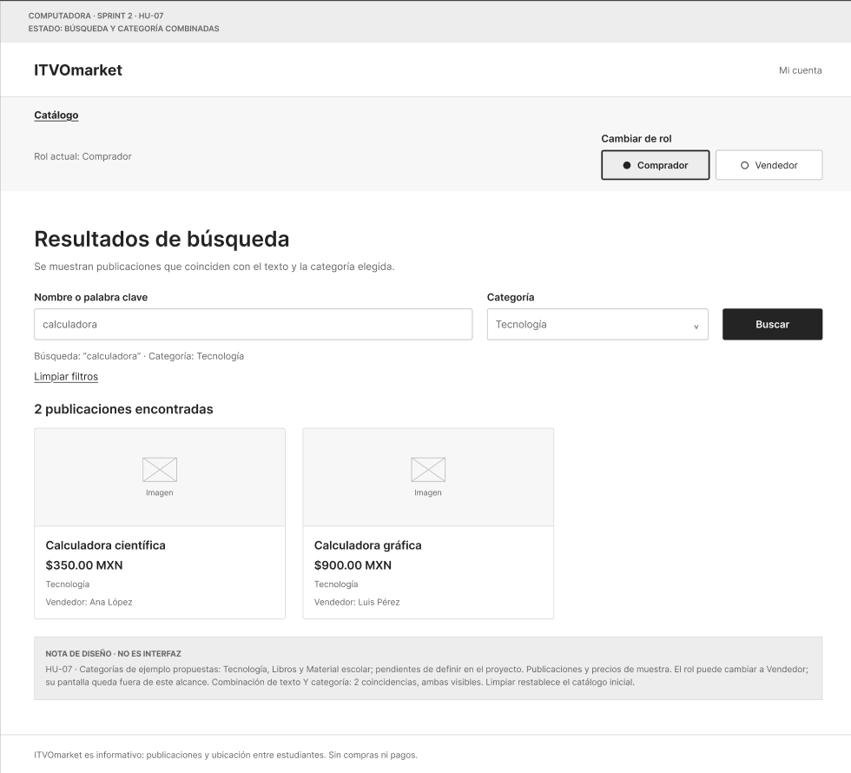
Figura 34. Wireframe de Búsqueda y Categoría en computadora.
Fuente: Elaboración propia de acuerdo con las necesidades del proyecto

Ilustra la interfaz móvil al aplicar filtros combinados de texto y categoría. Adapta la visualización de los resultados encontrados y los productos filtrados en formato de una sola columna para pantallas de teléfonos.
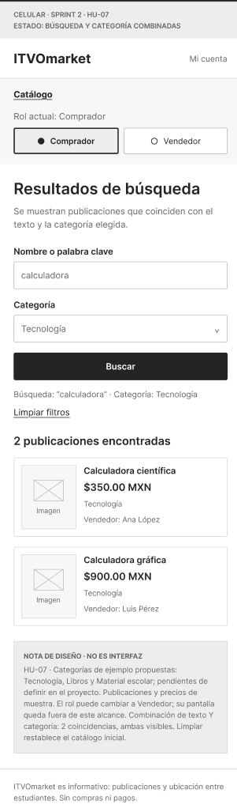
Figura 35. Wireframe de Búsqueda y Categoría en celular.
Fuente: Elaboración propia de acuerdo con las necesidades del proyecto.

Representa el estado del sistema en escritorio cuando una combinación de búsqueda no arroja ningún registro coincidente. Mantiene la barra de navegación y los campos de entrada mostrando los términos ingresados por el usuario. Despliega un cuadro de aviso central destacado que indica que no se encontraron publicaciones con esos criterios. Ofrece un botón directo de acción rápida para limpiar los filtros y reiniciar la consulta sin borrar manualmente los campos.
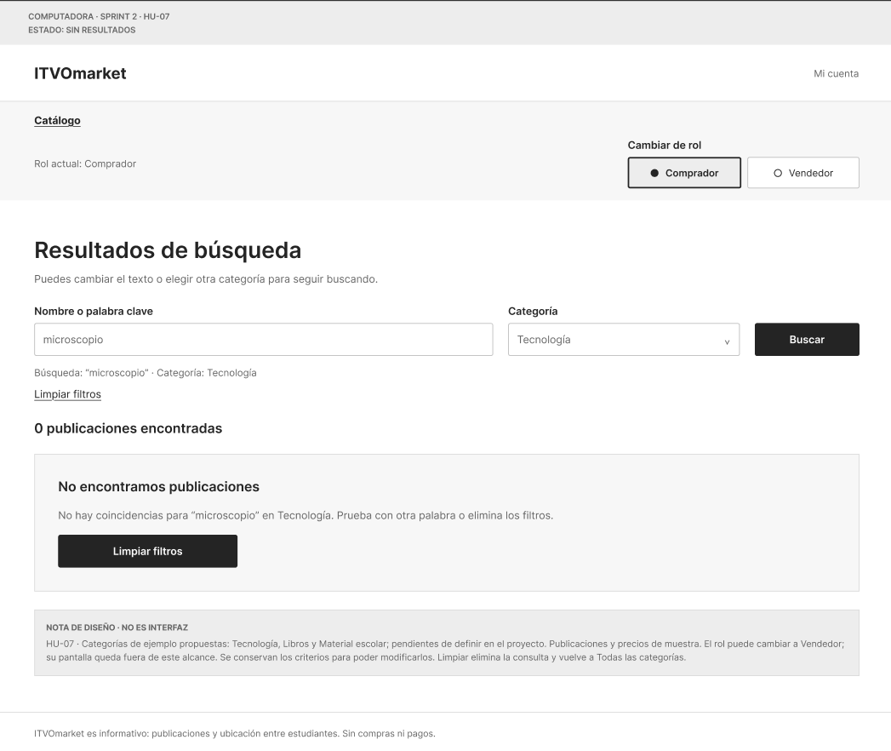
Figura 36. Wireframe de búsqueda sin resultados en computadora.
Fuente: Elaboración propia de acuerdo con las necesidades del proyecto.

Representa la interfaz móvil cuando una búsqueda no arroja coincidencias. Muestra el mensaje de aviso adaptado a pantallas verticales y el botón para limpiar los filtros y restablecer el catálogo.
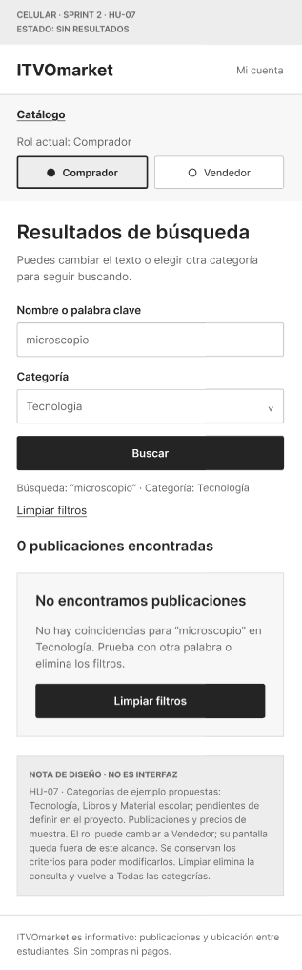
Figura 37. Wireframe de busqueda sin resultados en celular.
Fuente: Elaboración propia de acuerdo con las necesidades del proyecto.

Muestra el formulario inicial del flujo de recuperación en una vista de escritorio bajo el título de olvido de contraseña. La interfaz se divide en una tarjeta contenedora izquierda con el campo obligatorio para capturar el correo electrónico registrado. Incluye el botón principal para solicitar el enlace temporal y un enlace secundario para regresar al inicio de sesión. En el costado derecho incorpora un panel informativo que orienta al usuario sobre el uso del correo institucional.
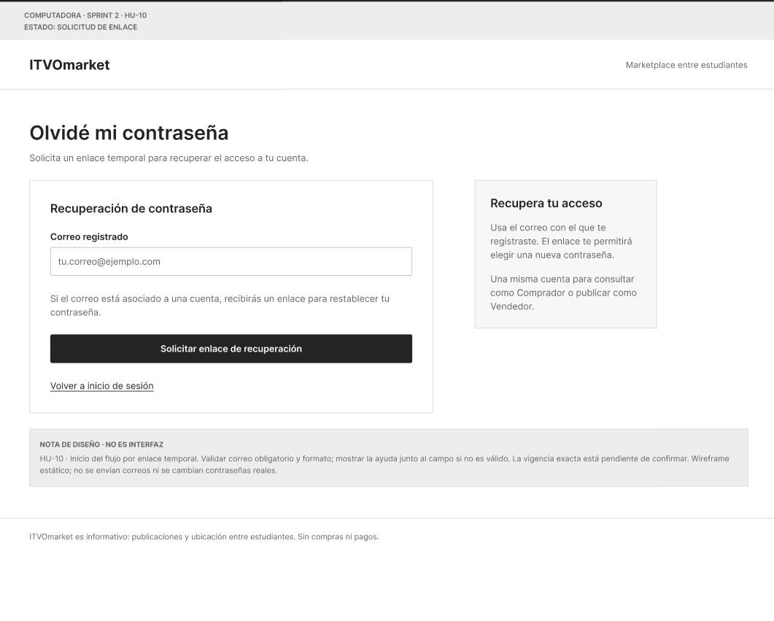
Figura 38. Wireframe de recuperación de contraseña en computadora.
Fuente: Elaboración propia de acuerdo con las necesidades del proyecto.

Muestra el formulario inicial de "Olvidé mi contraseña" adaptado para dispositivos móviles. Presenta únicamente el campo de correo electrónico y el botón de solicitud de enlace optimizados para pantallas verticales.
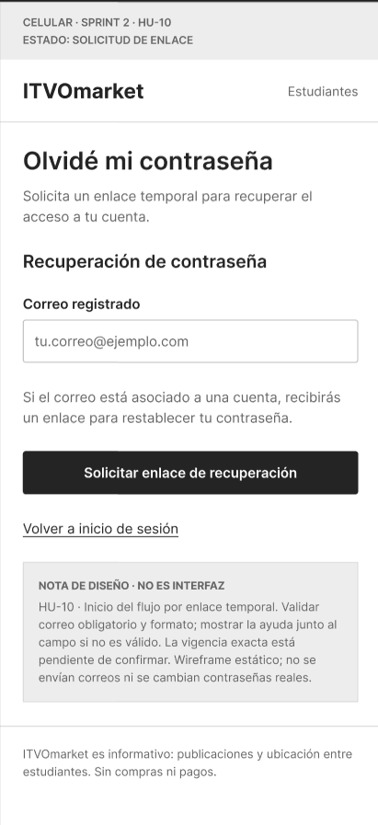

Figura 39. Wireframe de recuperación de contraseña en celular.
Fuente: Elaboración propia de acuerdo con las necesidades del proyecto.

Ilustra la interfaz de escritorio posterior a la validación exitosa de un enlace temporal de recuperación de acceso. Contiene los campos de entrada protegidos para escribir y confirmar una nueva contraseña bajo los estándares establecidos. Integra un recuadro de apoyo central que detalla los requisitos de seguridad necesarios para la nueva clave. Cuenta con el botón de confirmación para guardar los cambios y el panel lateral con directrices informativas.
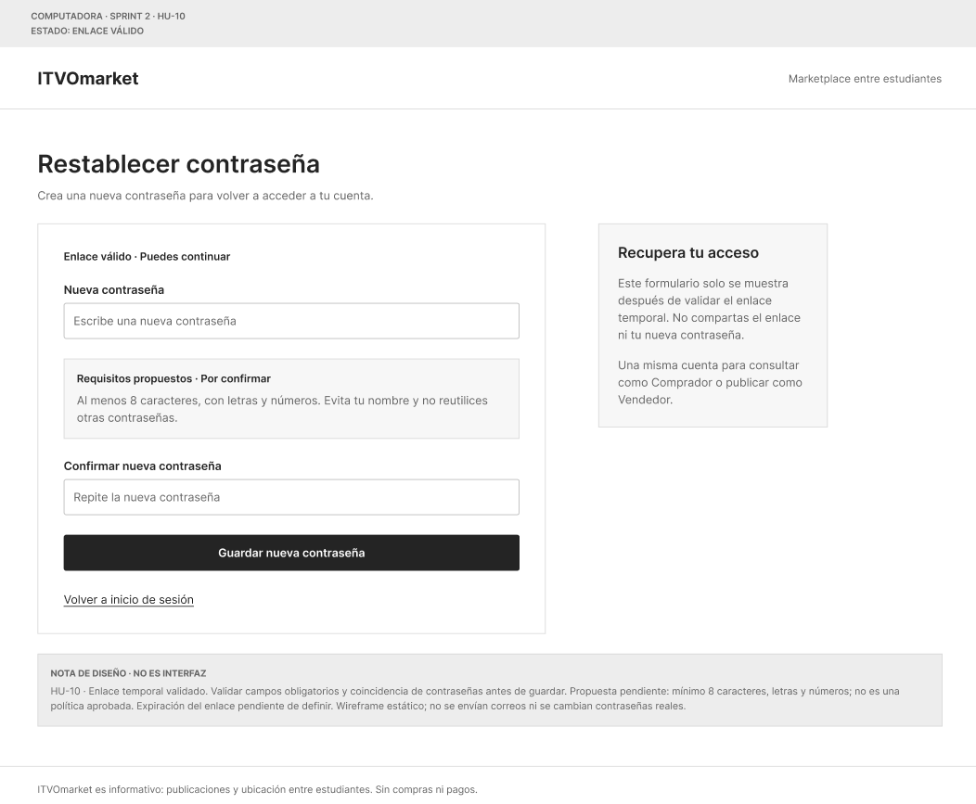
Figura 40. Wireframe de restablecer contraseña en computadora.
Fuente: Elaboración propia de acuerdo con las necesidades del proyecto.

Ilustra la interfaz móvil posterior a la validación de un enlace temporal. Mantiene los campos para escribir la nueva contraseña y confirmarla en un diseño vertical apto para celulares.
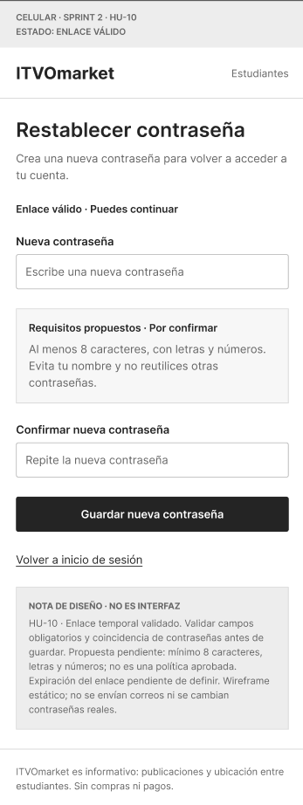
Figura 41. Wireframe de restablecer contraseña en celular.
Fuente: Elaboración propia de acuerdo con las necesidades del proyecto.

Muestra la pantalla de confirmación de éxito en un entorno de escritorio una vez finalizado el cambio de clave. Presenta el encabezado principal indicando que la contraseña se ha actualizado y que ya es posible iniciar sesión. En la sección central muestra una tarjeta destacada con el mensaje de que el acceso de la cuenta está listo. Incluye un botón directo para volver al inicio de sesión y mantiene el panel lateral informativo estándar.
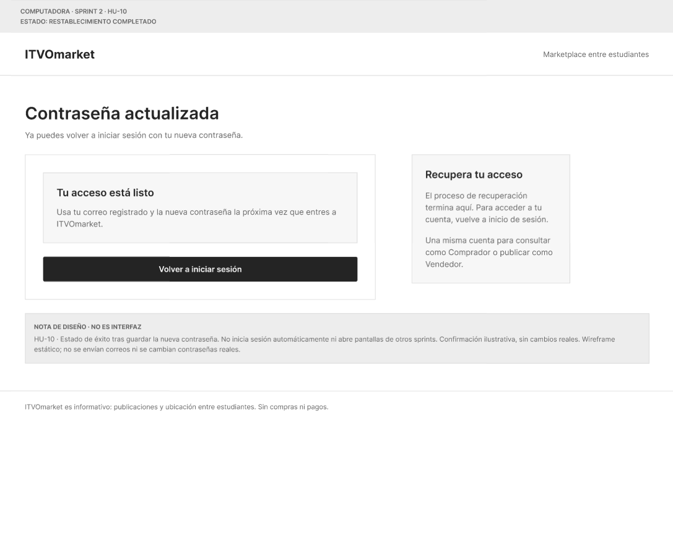
Figura 42. Wireframe de contraseña actualizada en computadora.
Fuente: Elaboración propia de acuerdo con las necesidades del proyecto.

Muestra la pantalla de éxito en un formato adaptado para dispositivos móviles informando que el acceso está listo. Incluye el botón para regresar a la pantalla de inicio de sesión.
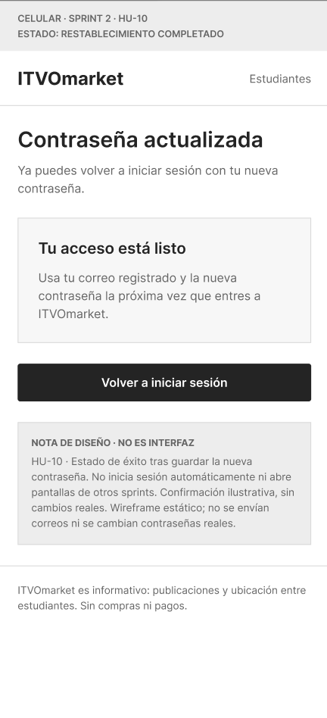
Figura 43. Wireframe de contraseña actualizada en celular.
Fuente: Elaboración propia de acuerdo con las necesidades del proyecto.

Detalla la pantalla de error de escritorio cuando un enlace o token temporal ha expirado o no es válido. El encabezado alerta al usuario sobre la invalidez del enlace y solicita iniciar una nueva solicitud. Muestra un recuadro central que explica las razones de seguridad por las cuales la operación no puede continuar. Integra un botón principal para solicitar otro enlace y un enlace clásico para regresar al inicio de sesión.
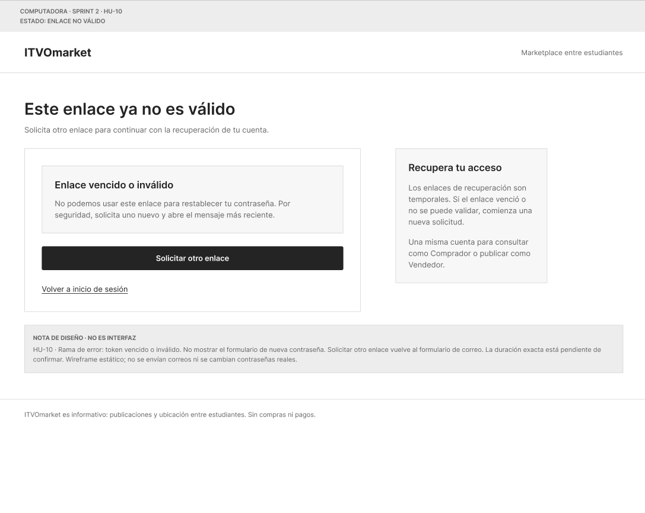
Figura 44. Wireframe de enlace no valido en computadora.
Fuente: Elaboración propia de acuerdo con las necesidades del proyecto.

Detalla la pantalla de error en un formato móvil cuando el enlace de recuperación ha expirado. Presenta el mensaje de aviso y la opción optimizada para solicitar un nuevo enlace.
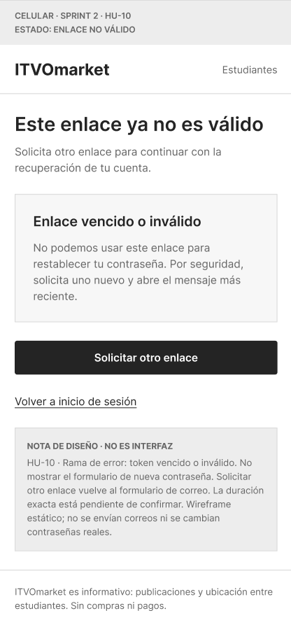
Figura 45. Wireframe de enlace no valido en celular.
Fuente: Elaboración propia de acuerdo con las necesidades del proyecto.

Muestra la interfaz de escritorio correspondiente a la confirmación del envío de la solicitud de recuperación. El formulario central presenta de forma informativa el correo ingresado y un apartado interactivo con casillas para el código. Contiene el bloque de seis casillas individuales para digitar el código numérico recibido en la bandeja de entrada. Incluye el botón principal de verificación y enlaces secundarios para reenviar el código, corregir el correo o regresar.
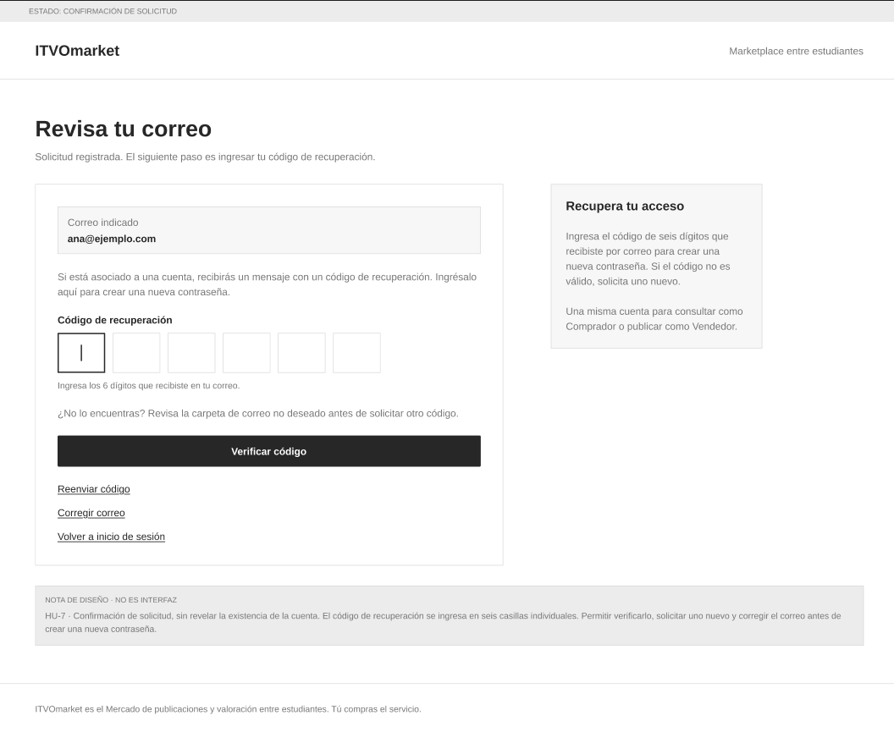
Figura 46. Wireframe de confirmación de solicitud en computadora.
Fuente: Elaboración propia de acuerdo con las necesidades del proyecto.

3.11.3 Diagrama de secuencias

Modela la interacción temporal entre el actor Comprador, el Sistema y la Base de datos para consultar una publicación. Mediante un fragmento combinado alternativo, muestra el flujo dinámico cuando la publicación se encuentra disponible (retornando la información para su despliegue) frente al caso en que no se encuentran registros en la base de datos
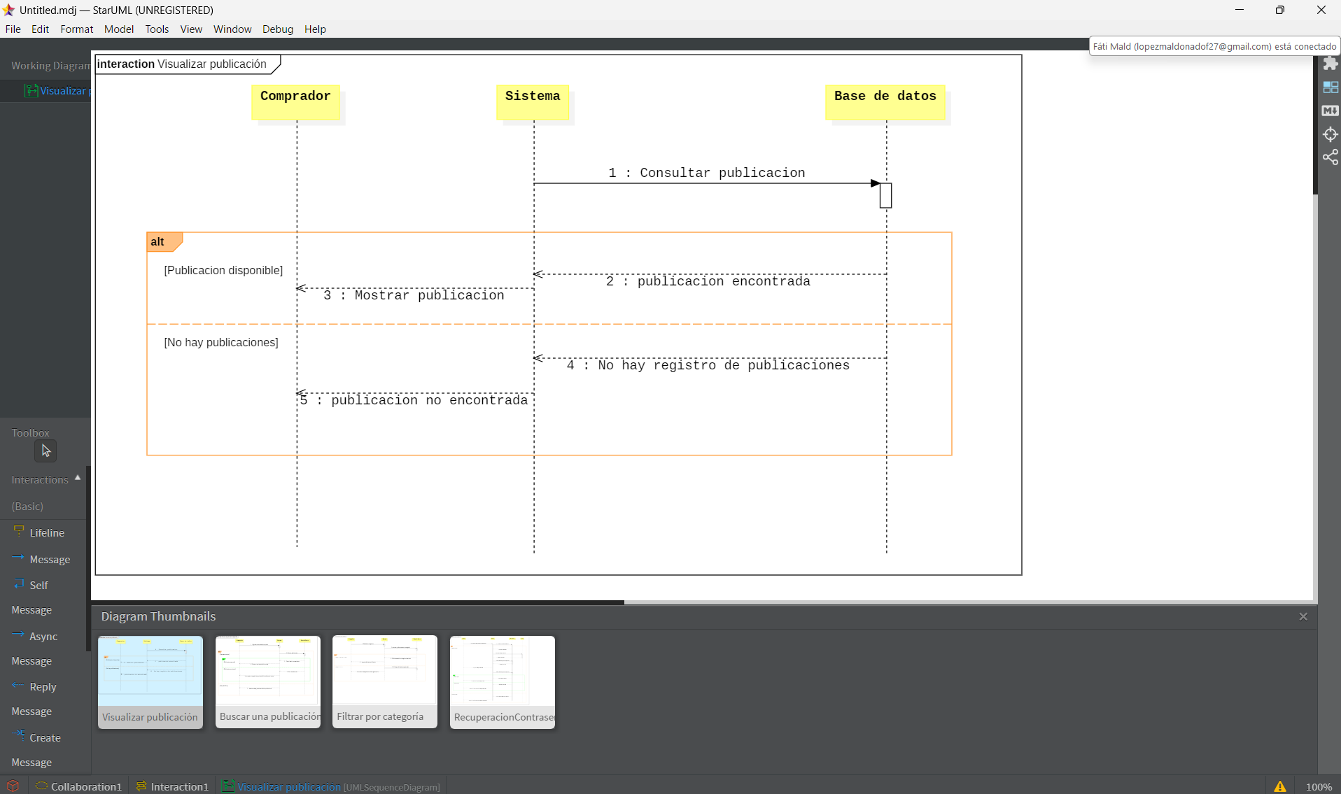
Figura 47. Diagrama de secuencia de visualización del producto.
Fuente: Elaboración propia de acuerdo con las necesidades del proyecto.

Representa el flujo de búsqueda por texto, validando mediante bloques alternativos si hay coincidencias, si no existe la publicación o si el campo está vacío.
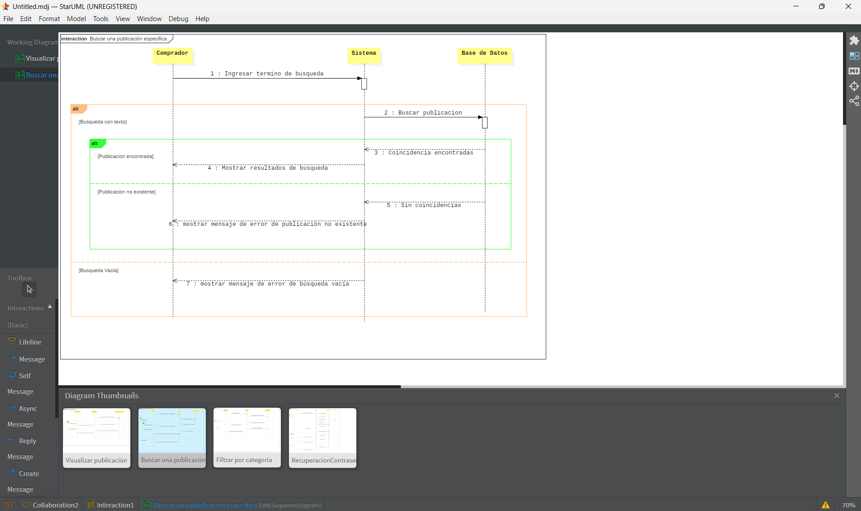
Figura 48. Diagrama de secuencia de buscar una publicación especifica. Fuente: Elaboración propia de acuerdo con las necesidades del proyecto.

La Figura 49 muestra la interacción al seleccionar una categoría, mostrando las publicaciones encontradas o un mensaje de error si está vacía.
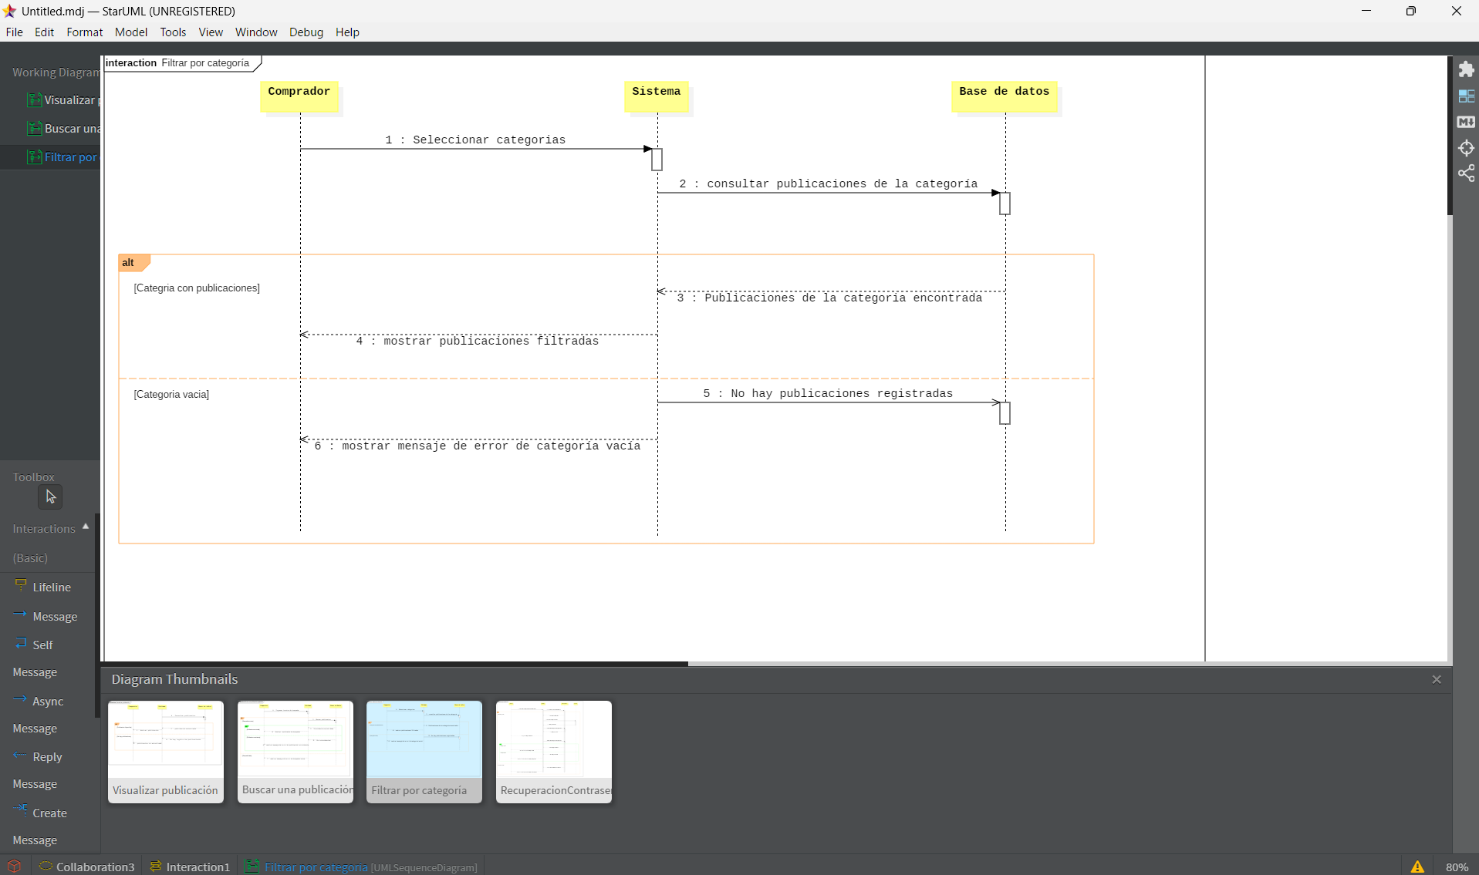
Figura 49. Diagrama de secuencia de filtrar por categoria.
Fuente: Elaboración propia de acuerdo con las necesidades del proyecto.

La Figura 50 modela el proceso completo de validación de correo, envío de código temporal mediante el servicio de correo, y verificación de vigencia para el acceso del usuario.
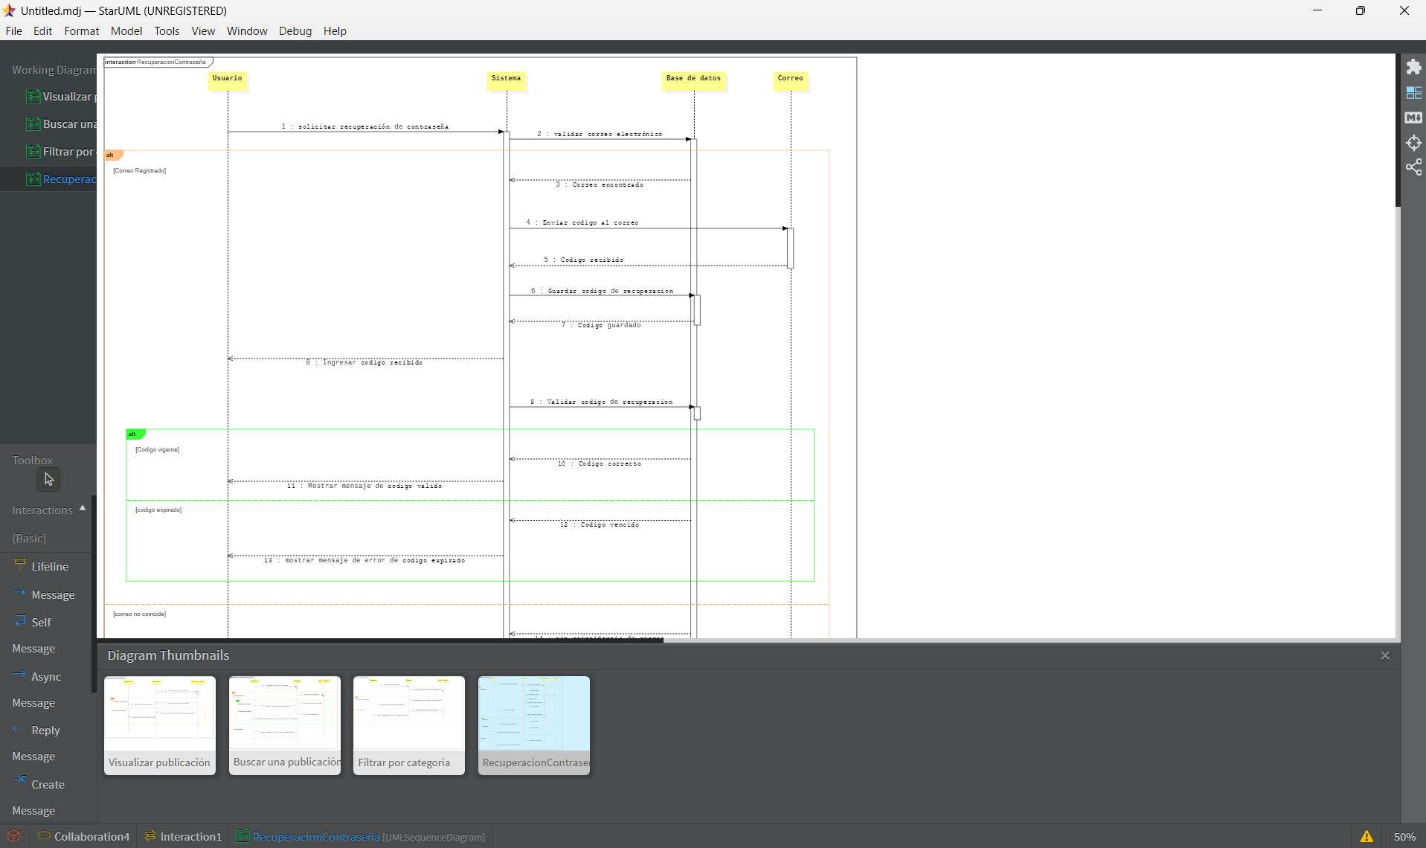
Figura 50. Diagrama de secuencia de recuperación de contraseña.
Fuente: Elaboración propia de acuerdo con las necesidades del proyecto.

3.12 Desarrollo del código

CAPÍTULO IV

FUENTES DE INFORMACIÓN

AWS. 2026. ¿Qué es una base de datos SQL? Disponible en: https://aws.amazon.com/es/what-is/sql-database/

Bourgeois, D. T.; Smith, J. L.; Wang, S. y Mortati, J. 2019. ¿Qué es un sistema de información? En: Sistemas de información para los negocios y más allá. LibreTexts Español. Disponible en: https://espanol.libretexts.org/Bookshelves/Vocacional/Sistemas_de_Informacion_para_los_Negocios_y_Mas_Alla_(Bourgeois)_(Edicion_2019)/01%3A_Que_es_un_Sistema_de_Informacion/100%3A_Que_es_un_Sistema_de_Informacion

Caneva, G. 2023. ¿Qué es el desarrollo web y por qué es importante? CODERHOUSE. Disponible en: https://www.coderhouse.com/mx/coderlibrary/que-es-el-desarrollo-web

IBM. 2025. ¿Qué es la arquitectura de tres niveles? Disponible en: https://www.ibm.com/mx-es/think/topics/three-tier-architecture

GitHub. (s. f.). Acerca de GitHub Copilot. GitHub Docs.
https://docs.github.com/es/copilot/get-started/about-github-copilot

Kiro. (2026). Documentation. https://kiro.dev/docs/

MariaDB. s.f. Comprensión del modelo de base de datos relacional. Disponible en: https://mariadb.com/docs/general-resources/database-theory/understanding-the-relational-database-model
MDN. 2025. Window: fetch() method. Disponible en: https://developer.mozilla.org/en-US/docs/Web/API/Window/fetch

MDN. 2026a. CSS. Disponible en: https://developer.mozilla.org/es/docs/Web/CSS

MDN. 2026b. HTML: lenguaje de marcado de hipertexto. Disponible en: https://developer.mozilla.org/es/docs/Web/HTML

MDN. 2026c. ¿Qué es JavaScript? Disponible en: https://developer.mozilla.org/es/docs/Learn_web_development/Core/Scripting/What_is_JavaScript

MDN. s.f. API de geolocalización. Disponible en: https://developer.mozilla.org/es/docs/Web/API/Geolocation_API

OCDE. 2019a. Desempaquetado de comercio electrónico. Disponible en: https://www.oecd.org/en/publications/unpacking-ecommerce_23561431-en/full-report/component-5.html

OCDE. 2019b. Pasar a lo digital: dar forma a las políticas y mejorar las vidas. Disponible en: https://www.oecd.org/en/publications/going-digital-shaping-policies-improving-lives_9789264312012-en/full-report/component-6.html

PHP. s.f. PDO::prepare. Disponible en: https://www.php.net/manual/es/pdo.prepare.php

StarUML. (s. f.). Introduction. StarUML Documentation.
https://docs.staruml.io/master/user-guide/readme

https://espanol.libretexts.org/Bookshelves/Vocacional/Sistemas_de_Informacion_para_los_Negocios_y_Mas_Alla_(Bourgeois)_(Edicion_2019)/01%3A_Que_es_un_Sistema_de_Informacion/100%3A_Que_es_un_Sistema_de_Informacion
https://www.ibm.com/mx-es/think/topics/three-tier-architecture
https://www.oecd.org/en/publications/going-digital-shaping-policies-improving-lives_9789264312012-en/full-report/component-6.html
https://www.oecd.org/en/publications/unpacking-ecommerce_23561431-en/full-report/component-5.html
https://www.coderhouse.com/mx/coderlibrary/que-es-el-desarrollo-web
https://developer.mozilla.org/es/docs/Web/HTML
https://www.ibm.com/mx-es/think/topics/three-tier-architecture
https://developer.mozilla.org/es/docs/Web/HTML
https://developer.mozilla.org/es/docs/Web/CSS
https://developer.mozilla.org/es/docs/Learn_web_development/Core/Scripting/What_is_JavaScript
https://developer.mozilla.org/en-US/docs/Web/API/Window/fetch
https://www.php.net/manual/es/pdo.prepare.php
https://mariadb.com/docs/general-resources/database-theory/understanding-the-relational-database-model
https://developer.mozilla.org/es/docs/Web/API/Geolocation_API
https://aws.amazon.com/es/what-is/sql-database/
https://kiro.dev/docs/
https://docs.github.com/es/copilot/get-started/about-github-copilot
https://kiro.dev/docs/

